Санкт-Петербургский государственный университет

**ЛЕОНОВ Никита Сергеевич**

**Выпускная квалификационная работа**

**ТЕРРИТОРИАЛЬНАЯ КОНЦЕНТРАЦИЯ КАК ФАКТОР КОНКУРЕНТОСПОСОБНОСТИ Бизнеса в САНКТ-ПЕТЕРБУРГе**

Основная образовательная программа магистратуры

«Общественная география»

Профиль «Экономическая и социальная география»

|  |  |  |
| --- | --- | --- |
|  |  | Научный руководитель:  к.г.н., доцент Семенова Инна Владимировна |
|  |  | Рецензент: к.г.н., доцент Зверев Юрий Михайлович |

Санкт-Петербург

2018

**Содержание**

Введение 3

1. Теоретические основы концентрации и конкурентоспособности 6

1.1. Об определениях концентрации и конкурентоспособности 6

1.2. Историческая ретроспектива теории размещения и конкурентоспособности 9

1.3. Современные концепции конкурентоспособности 22

2. Методологические и эмпирические аспекты исследования 29

2.1. Методы оценки концентрации 29

2.2. Эмпирические исследования концентрации и конкурентоспособности компаний и отраслей 36

2.3. Политика властей Санкт-Петербурга в области промышленности и экономики 42

2.4. Общая экономическая ситуация в городе. 47

3. Анализ отраслей экономики Санкт-Петербурга 56

3.1. Анализ размещения и конкурентоспособности отраслей Санкт-Петербурга 56

3.2. Анализ факторов и последствий территориальной концентрации компаний Санкт-Петербурга 83

Заключение 97

# Введение

Для пространственной организации экономики и населения во все периоды истории человечества была характерна значительная неравномерность. В допромышленный период люди осваивали прежде всего территории с наиболее благоприятными условиями для ведения сельского хозяйства. Затем, после промышленной революции, основными факторами развития стали наличие различных ресурсов: природных, трудовых, энергетических. В современный период появляется новая парадигма размещения производительных сил, которая основывается на характеристиках постиндустриального общества, где основным производственным ресурсом являются не запасы природных ресурсов, а квалифицированный труд и инновации (Анимицина, 2014). В связи с развитием научно-технического прогресса, появились новые особенности в размещении производительных сил, которые необходимо учитывать при размещении того или иного предприятия в конкретном регионе. Эти условия также необходимо учитывать при разработке экономической политики региона.

За последние 100 лет также произошло невероятное снижение стоимости и времени передвижения между различными местами, ликвидация или снижение таможенных, политических барьеров между странами. Однако снижение транспортных издержек не привело к рассредоточению экономической деятельности, как это можно было ожидать. Наоборот, мы наблюдаем все большую концентрацию экономики, концентрация эта происходит в отдельных местах – крупных городах и агломерациях, которые являются центрами производства товаров, знаний, инноваций, политическими, финансовыми, логистическими центрами и значительными потребительскими рынками. В то же время, эти города и агломерации сами начинают глобальную гонку в погоне за наиболее доходными отраслями экономики (Лимонов, 2014).

Происходит глобальное перераспределение доходов от наиболее слабых к наиболее сильным с экономической точки зрения регионов. Идет конкуренция между глобальными городами за людей, компании. В итоге, выиграют те регионы и страны, которые обладают наиболее конкурентоспособными на международном рынке компаниями.

Конкурентоспособность компании страны является одним и важнейших факторов экономического и социального благосостояния страны. Поэтому многие государства и даже отдельные регионы проводят активную экономическую политику, направленную на повышение глобальной конкурентоспособности отечественных компаний. Конкуренция между компаниями выходит на международный уровень. Такая ситуация приводит к тому, что компании пытаются использовать абсолютно любые возможные способы, для повышения своей конкурентоспособности. Одним из таких способов является размещение поблизости от других фирм, действующих в той же отрасли.

Концентрация, по мнению многих ученых, является одним из основных факторов к стимулированию определенных связей между компаний, что в итоге повышает их производительность и конкурентоспособность. Одним из основных и наиболее популярных направлений в современной экономической политике является т.н. кластерная политика, которая основывается на данном предположении. Она получила широкое признание среди и ученых, и практиков. Тем не менее, большая часть работ по данной тематике была сосредоточена на определении связей между компаниями, оставляя территориальную концентрацию на втором плане. Микрогеографический взгляд на размещение экономической деятельности является относительно новым и малоизученным направлением в экономической географии. Данная работа направлена на восполнение этого пробела в теории.

Актуальность данной работы связана с необходимостью выявления механизмов повышения конкурентоспособности компаний для практических целей реализации экономической и территориальной политики по стимулированию развития бизнеса.

Объектом исследования являются коммерческие компании Санкт-Петербурга. Предмет исследования – размещение и конкурентоспособность компаний Санкт-Петербурга.

Цель данной работы – выявить наличие связи между концентрацией и конкурентоспособностью компаний Санкт-Петербурга.

Основные задачи исследования – 1) выявить степень концентрации компаний Санкт-Петербурга в пределах административных границ региона, 2) выявить изменения в конкурентоспособности компаний Санкт-Петербурга за исследуемый период, 3) определить наличие или отсутствие связи между концентрацией и конкурентоспособностью компаний Санкт-Петербурга.

В основе данной работы лежат публикации М. Портера, М. Энрайта, Б. Асхайма, А.Изаксена, И.Пилипенко, Б.Н. Зимина, А.П. Горкина, А.Н. Пилясова по конкурентоспособности отраслей и регионов, по размещению экономической деятельности в рыночной среде.

Данная работа состоит из трех глав, введения и заключения. В первой главе рассматриваются эволюция теоретических разработок в области конкурентоспособности и размещения экономической деятельности, начиная от Альфреда Маршалла до «Новой экономической географии» Пола Кругмана, во второй главе рассматриваются основные методологические способы оценки концентрации экономической деятельности и оценки конкурентоспособности, проводится обзор эмпирических исследований по данной тематике, краткий анализ экономической ситуации в городе и экономической политики властей, в третьей главе проводится анализ размещения компаний Санкт-Петербурга, и его связь с конкурентоспособностью. В заключении делается вывод о влиянии различных факторов на концентрацию и конкурентоспособность отраслей, о связи территориальной концентрации и конкурентоспособности для различных отраслей.

Основными методами исследования, применяемыми в данной работе, являются картографический метод, метод логического анализа, математико-статистический метод.

# Теоретические основы концентрации и конкурентоспособности

## Об определениях концентрации и конкурентоспособности

Исследования размещения экономической деятельности проводятся уже более 100 лет. За этот продолжительный период в экономической и географической науках сложился обширный терминологический аппарат, при этом в некоторых случаях для обозначения одного и того же явления могут использоваться различные термины, обратная ситуация также возможна. Поэтому для однозначного трактования терминов, применяемых в данной работе, необходимо четко разъяснить их значения.

Для обозначения явления концентрации экономической деятельности используется большое число различных по своему значению определений. Необходимо четкое понимание различий между определениями и обозначающими их явлениями. Так для обозначения концентрации могут применяться такие понятия, как агломерация, локализация или, собственно, концентрация.

Термином «агломерация» в общем обозначают любую концентрацию предприятий, населения, вне зависимости от их характеристик. В теории размещения этот термин принимает несколько другое значение. Так А.П. Горкин дает следующее определение: «агломерация – это особая форма условий размещения промышленного производства, представляющая собой их фокусирование на относительно ограниченном участке территории, что способствует образованию т.н. агломерационной экономии (снижению издержек производства в результате его концентрации)» (Горкин, 2013). Т.е. в данном случае этим термином обозначают те условия, которые способствуют (или наоборот, противодействуют) концентрации предприятий в определенном месте. Часто для обозначения этого используют понятия «агломерационная экономия» и «отрицательная агломерационная экономия».

Термин локализация имеет очень схожее с термином «концентрация» значение. Обычно этот термин используют экономисты для обозначения процесса переноса на территорию страны зарубежных технологий и организация производства зарубежной техники с частичным изготовлением отдельных узлов, деталей и комплектующих на отечественных предприятиях. В современный период этот термин чаще всего использует в контексте развития импортозамещения (Котлярова, 2017; Фролов, Павлова, 2016). В экономической географии этим термином обозначают относительную степень концентрации определенного явления в регионе (городе, агломерации) по сравнению со средним уровнем по стране (Голяшев, Кельман, 2016). В отличие концентрации, локализация – термин относительный.

И наконец, сам термин «концентрация» используется в нескольких значениях. В рамках советской школы экономической географии, концентрация как одна из форм организации производства означала любое производственное укрупнение, которое проявляется в росте производственных мощностей отдельных предприятий, либо в объединении разных производств в одно. Однако в настоящее время данное определение не считается экономико-географическим, а скорее относится к промышленной или отраслевой концентрации.

В современной экономической географии термин территориальная концентрация имеет следующее значение: «концентрация - это обобщенная характеристика размещения промышленности, т. е. степени ее сосредоточения или рассредоточения по системе в целом или пространственным субсистемам» (Горкин, 2016). При этом, необходимо отличать территориальную концентрацию от других видов концентрации – производственной, отраслевой. Производственная концентрация, как уже было сказано, проявляется в увеличении объемов производства на отдельных предприятиях. Также следует отличать от других термин «отраслевая концентрация», которым обозначают концентрацию экономической деятельности в определенной отрасли на небольшом количестве предприятий (Redding, 2009). Это определение совпадает со значением концентрации как одной из форм организации производства, которые выделялись в советской экономической географии

Достаточно часто, для обозначения явления концентрации экономической деятельности используют понятие кластер, хотя это не является верным. По А.П. Горкину, кластер – это «сконцентрированная на определенной территории группа взаимосвязанных предприятий различных компаний, производящих готовую продукцию и комплектующие, оказывающих специализированные услуги» (Горкин, 2016). Ключевое слово в данном определении – «взаимосвязанные», именно эта характеристика позволяет говорить о настоящем кластер, хотя многие журналисты и политики используют данное понятие для описания простой территориальной концентрации. Кластер, также как, и термин «концентрация», имеет 2 типа: первый – внепространственный или отраслевой, под которым понимается группа взаимосвязанных отраслей сельского хозяйства, промышленности или сферы услуг, специализирующиеся в международном разделении труда на производстве определенной продукции; второй – пространственный, определение которого дано выше. Ключевыми характеристиками пространственного кластера являются территориальная концентрация в определенном регионе и наличие информационного обмена между фирмами-участниками кластера. Таким образом, концентрация является более широким понятием, чем кластер.

Конкурентоспособность также крайне многогранное понятие.

В экономической науке предложено большое количество трактовок понятия «конкурентоспособность региона». В целом, под этим понятием экономисты понимают способность региона превосходить в экономическом потенциале, в умении адаптироваться к быстро меняющимся условиям, обеспечивать равновесие, в уровне экономических и социальных достижений по сравнению с регионами-конкурентами (Механизмы повышения..., 2005). Другое, более общее определение, «конкурентоспособность объекта – это обладание набором (вектором) свойств, создающих преимущества в экономическом соревновании на конкурентных рынках» (Комков, 2007).

А.П. Горкин дает следующее определение: «конкурентоспособность стран и территорий – это способность стран и регионов добиться сбалансированного экономического роста, увеличения реальных доходов и занятости населения, обеспечиваемая эффективным производством более качественных или более дешевых, чем у конкурентов, товаров и услуг путем рационального использования сравнительных преимуществ» (Горкин, 2016). Из всех этих определений важно понять, что основной способ повышения конкурентоспособности – это производство более качественных или более дешевых товаров. В случае, если в регионе производится такая продукция, его доля в межрегиональном разделении труда должна увеличиваться. Именно из этого предположения строится анализ конкурентоспособности отраслей Санкт-Петербурга в этой работе.

## Историческая ретроспектива теории размещения и конкурентоспособности

Размещение экономической деятельности – одна из самых важных сфер общественной географии. В ее рамках выделяются размещение сельского хозяйства, промышленности и сферы услуг. В начале исследований размещения экономической деятельности практически все внимание ученых было сосредоточено на изучении промышленности, что можно связать с ее доминирующим влиянием в тот период развития мировой экономики. И только ближе к концу ХХ века начали появляться работы, затрагивающие в том числе сферу услуг (Анимицина, 2014).

Рассмотрим сначала историческую динамику теоретических разработок в отношении концентрации экономической деятельности. В данной работе не будут подробно рассматриваться общие теории размещения, которые представлены в кратком обзоре в таблице 1. Эти концепции необходимы для понимания общих направлений развития этой науки.

Таблица 1.

Историческая перспектива теорий размещения экономической деятельности. Составлено по: (Костенко, 2016; Пилипенко, 2005; Анимицина, 2016)

|  |  |  |
| --- | --- | --- |
| Теория | Автор(ы) | Основные положения |
| Модель изолированного государства | И. Тюнен | Выявление закономерностей размещения сельского хозяйства. |
| Теория «штандорта» | В. Лаунхардт | Основные факторы размещения – размещение по отношению к центрам потребления, источникам сырья, энергоресурсов. Оптимальное положение предприятия в соответствие с «треугольником Лаунхардта». |
| Теория размещения производства | А. Вебер | Основные факторы размещения – транспортные расходы, наличие трудовых ресурсов, агломерационные силы (экономия за счет разделения определенных ресурсов) |
| Промышленные округа | А. Маршалл | Описал явление концентрации производства с помощью 3 механизмов – общий рынок труда, обмен опытом и умениями, развитие вспомогательных производств. Ввел понятие «промышленных округов» |
| Географическое разделение труда | Н.Н. Баранский | Описание выгод разделения труда между отдельными регионами. |
| Территориального-производственные комплексы | Н.Н. Колосовский | Ввел понятия «энергопроизводственный цикл» и «территориально-производственный комплекс». Комплексное развитие территории и промышленности в рамках плановой экономики |
| Теория центральных мест | В. Кристаллер | Формирование «центральных мест», которые обеспечивают себя и окружающую территорию товарами |
| Теория пространственного экономического равновесия | А. Лёш | Каждая из отраслей имеет свой оптимальный радиус сбыта, поэтому для каждой из отраслей характерен свой определенный уровень концентрации |
| Теория полюсов роста | Ф. Перру | Неравноправность отношений между экономическими субъектами ведет к формированию центров экономического роста – «полюсов роста», которые затем оказывают положительное влияние на второстепенные фирмы, территории |
| Пространственная диффузия инноваций | Т. Хагерстранд | Распространение информации в пространстве неравномерно, из-за этого происходит стягивание потребителей к источникам информации |
| Региональная наука | У. Айзард | Использование формальных математических моделей для анализа пространственных различий |
| Генеральные схемы размещения производительных сил | Н.Н. Некрасов | Научное обоснование размещения каждой отрасли с помощью математико-статистических методов |
| Региональные кластеры | М. Портер, М. Энрайт | Ввели понятие «промышленного кластера». Кластеры – наиболее эффективная форма организации конкурентоспособного производства в постиндустриальной экономике |
| Новая экономическая география | П. Кругман | Модель «промышленный центр-сельскохозяйственная периферия». Спрос, создаваемый промышленностью, приводит к еще большей концентрации экономики. |

Теперь подробно рассмотрим динамику теоретических разработок в отношении концентрации экономической деятельности.

Различные ученые практически с самого начала исследований размещения экономики заметили, что для экономических субъектов (фирм, потребителей) характерна концентрация в определенных местах.

Американский экономист Альфред Маршалл был первым, кто обратил внимание на процессы концентрации производства в отдельных регионах. Он обнаружил, что в некоторых отраслях промышленности группа малых и средних фирм, которая концентрируется в одном районе и специализируется на одной определенной стадии производственного процесса, могут эффективно конкурировать с крупными вертикально-интегрированными заводами. В рамках единого производственного процесса некоторые стадии выгоднее осуществлять на крупных предприятиях, а другие – разделить между несколькими небольшими предприятиями. При этом, по Маршаллу, малые фирмы должны размещаться в непосредственной близости друг от друга, чтобы они могли успешно конкурировать с крупными предприятиями.

Такого рода концентрацию фирм, которые используют внешнюю экономию от масштаба, Маршалл назвал промышленными районами. Такие районы он выделил в Шеффилде – производство столовых приборов, Бирмингеме – выпуск металлических изделий и т.д. В основе конкурентоспособности промышленного района лежат 3 основных фактора: 1) Рынок рабочий силы, общий для всех компаний в промышленном районе; 2) Торговля между фирмами внутри района; 3) Локальное разделение труда между фирмами. Эти эффекты также называются внешними экстерналиями, т.к. относятся к окружению фирмы, а не к ее внутренним особенностям. По Маршаллу эти 3 фактора создают в промышленном районе особую атмосферу, которая повышает эффективность и конкурентоспособность фирм. Однако затем, из-за доминирования фордистского способа организации производства, при котором эффективность предприятий достигает за счет внутренней экономии от масштаба, интерес к идеям Маршалл угас до 70-х гг. ХХ века (Handbook..., 2014; Bagchi-Sen, Smith, 2006).

А. Вебер также отмечал роль агломерационных эффектов в размещении производства. Однако он, в отличие от Маршалла, больше внимания уделял стоимости факторов производства. В теории Альфреда Вебера центральное место занимало понятие штандорта. Штандорт – это местоположение предприятия, позволяющее производить продукцию с меньшими издержками, чем на других предприятиях той же специализации. Термин предложен В. Лаунхардтом (1888). Штандортная теория размещения отдельно взятого промышленного предприятия предложена А. Вебером в 1909 г. Основные положения теории: 1) минимизация издержек отдельного предприятия является основным критерием его размещения; 2) на выбор места расположения предприятия наибольшее влияние оказывает взаимодействие трех факторов: а) фактор транспортных издержек (основной момент, определяющий общий план размещения производства); б) фактор издержек на рабочую силу (вступает в противоречие с основным моментом, развивая те виды деятельности, для которых фактор рабочей силы важнее, чем фактор транспорта); в) фактор агломерации (также вступает в противоречие с основным моментом, развивает те виды деятельности, для которых выгоды, связанные с агломерацией, имеют более важное значение, чем минимизация транспортных издержек). Благодаря действию этих факторов, по мнению А. Вебера, происходит концентрация промышленности. Промышленные предприятия, при выборе местоположения стремятся сократить издержки по этим параметрам, при этом количество благоприятных для размещения мест ограничено, что и способствует концентрации производства в нескольких определенных районах.

Нереальной оказалась предпосылка Вебера о неограниченной конкуренции при заданных условиях сбыта, что побудило его изучать лишь факторы, определяющие издержки, и утверждать, что точки, обеспечивающие минимальные издержки производства, окажутся одновременно и местами извлечения максимальной прибыли. Однако полезность модели Вебера состоит в принципиальном разграничении «повсеместных» и «локализованных» материалов; различении элементов затрат на выпуск продуктов, требующих перевозок; в выделении факторов производства, связанных и не связанных с транспортировкой (рабочая сила, агломерация); в указании на возможность различной ориентации отраслей промышленности на исходные материалы, рабочую силу, рынки сбыта (Горкин, 2016).

Первым ученым, который попытался создать комплексную теоретическую схему размещения производства был Август Лёш, который взял за основу теорию центральных мест Вальтера Кристаллера. В своей работе «Пространственная организация хозяйства» он вывел следующее положение: предприятие должно размещаться в вершинах кристаллеровской (гексагональной) решетки и каждое предприятие должно обслуживать покупателей в пределах «своего» правильного шестиугольника. Лёш был первым из группы ученых, которые исследовали размещение производства с позиций системного анализа взаимодействия множества предприятий в ограниченном экономическом пространстве. Однако эта схема носит значительно упрощенный характер, не учитывает агломерационные тенденции и выгоды, преимущества, получаемые от экономико-географического положения, и может только со значительными ограничениями применяться в проведении практических исследований размещения промышленного производства. К представителям этого направления относятся Э.Гувер, У.Айзард, Х.Бос (Лёш, 2007; Bangchi-Sen, Smith, 2006).

В Советском Союзе в рамках плановой экономики, которая значительно отличалась по своим особенностям от капиталистических, развитие теории размещения экономики и промышленности шло по пути максимальной оптимизации всей системы производств. Основными представителями советской школы экономической географии являлись Н.Н. Баранский и Н.Н. Колосовский.

Н.Н. Баранский, создатель теории территориального разделения труда, отмечал, что концентрация производства в определенных местах является одним из важных факторов возникновения ГРТ. Экономический эффект, который возникает благодаря общим экономическим преимуществам более крупного производства или из-за наличия особо благоприятных природных или экономических условий хозяйствования в данной местности, приводит к повышению эффективности производства (Баранский, 1980).

В 60-х гг. среди экономистов и географов проявился новый интерес к исследованию концентрации экономической деятельности. Американский урбанист Дж. Джейкобс выделила роль разнообразия экономической деятельности в городах, которая приводит к большей эффективности, благодаря синергетическому эффекту. Экономисты K. Арроу и П. Ромер дополнили аргументацию Маршалла по причинам концентрации компаний одной отрасли и положительным эффектам, которые дает такая концентрация. По этим ученым и были названы два вида экстерналии, которые влияют на концентрацию экономической деятельности – экстерналии Джейкобс (внешние эффекты от концентрации разнообразных отраслей) и экстерналии Арроу-Ромера-Маршалла (внешние эффекты от концентрации компании одной отрасли) (Duranton, Puga, 2004).

В 1970-х гг. Дж. Бекаттини возродил теорию промышленных районов Маршалла и развил теорию итальянских промышленных округов. Группа итальянских исследователей во главе с Дж. Бекаттини провела исследование размещения малых фирм в Италии. Они сделали такой же, как и ранее Маршалл, вывод, что существует 2 пути территориального развития промышленности: 1) развитие крупных компаний с внутренней экономией на масштабах и вертикальной интеграцией производства; 2) развитие большого количества малых и средних предприятий, которым необходимо географически концентрироваться для достижения высокой конкурентоспособности за счет использования внешней экономии на масштабах производства и гибкой специализации.

Бекаттини выделил некоторые особенности, которые характеризуют промышленные округа:

1. Доминирование семейного бизнеса. Большое количество семейных фирм подразумевает развитие горизонтальных связей между ними, глубокое разделение труда между различными фирмами, специализацию фирм на отдельных стадиях производства, все малые фирмы находятся в подчинение у более крупных производителей, которые контактируют с внешними покупателями.

2. Особая система цен, которая поддерживается малыми предприятиями через неформальные договоренности. Это позволяет поддерживать уровень цен, соответствующий среднемировым, а также учитывать уровень доходов населения в данном регионе.

3. Промышленные округа сформировались только в определенных отраслях промышленности: текстильная (Капри, Прато), кожевенная (Арциньяно), мебельная (Манцано), производство керамической плитки (Сассуоло). Хотя эти отрасли относятся к традиционным отраслям, в промышленных округах эти производства оказались более эффективными не в рамках крупных фирм, в сети малых и средних компаний (Becattini, 2002).

В 1991 году промышленные округа приобрели официальный статус. Итальянский институт статистики ISTAT дал следующее определение промышленных округов: «это социо-экономическая единица на локальной территориальной основе, где взаимодействуют сообщество людей и некоторое число средних и мелких предприятий, участвующих в одном и том же производственном процессе».

Главной особенностью промышленных округов Бекаттини является их особая уникальная атмосфера, поддерживаемая личными связями между предпринимателями и работниками. Такая особая ситуация уникальна для Италии и ее невозможно копировать для применения в других странах. Это снижает практическую ценность данной концепции, однако эта она использовалась американскими учеными для разработки концепции локальных и региональных кластеров.

В Швейцарии с конца 1970-х гг. под руководством Д. Мэйя начинает развиваться новое направление в исследовании территориальной организации экономики. Группа экономистов поставила задачу выяснить причины и следствия территориальной концентрации производства в условиях постиндустриальной экономики. Ключевым понятием этой школы является термин инновационная среда (или милье от фр. «milieu innovateur»). Инновационная среда – это «группа предпринимателей, способная воспринимать изменения в процессах глобализации и стимулировать развитие локализованной территориальной производственной системы, которой относится среда (милье). Инновационная среда действует на когнитивном уровне и состоит, с одной стороны, из взаимодействия между участниками группы, технологической и рыночной среды, а с другой стороны, - из локализованной территориальной производственной системы».

Д. Мэйя выделил 2 вида промышленных районов: 1) районы гибкой специализации, которые были выделены К. Сэйблом и М. Пиоре в 1970-х (Piore, Sabel, 1984). Эти районы заменили традиционные фордистские производственные системы в развитых странах; 2) Маршалловы промышленные районы – их основой являются местные научные и технологические ресурсы, специфические способы производства («ноу-хау»). Именно в районах 2-го типа инновационная среда играет наиболее важную роль, как стимул эндогенного развития региона (Maillat, 1997). Одной из наиболее характерных черт инновационной среды является пространственное единство.

Э. Маркусен для обозначения регионов, в которых концентрируется промышленное производство, ввела понятие «притягивающих» мест (sticky places). Такие местоположения должны обладать следующими характеристиками:

1. Обеспечивать рост региона выше среднего по стране в течение длительного времени

2. Предохранять регион от безработицы, фирмы от банкротства в кратко- и среднесрочной перспективе, а также от политической нестабильности

3. Обеспечивать новые рабочие места и избегать по возможности ситуации с неравномерным распределением доходов

4. Стимулировать участие простых сотрудников фирм в процессе принятия решений.

5. Способствовать взаимодействию между фирмами и региональным правительством

Также она выделила 5 различных типом пространственной организации производства (Markusen, 1996):

1) Маршалловы промышленные районы в их интерпретации Дж. Бекаттини – промышленные округа

2) Районы типа «центр-сеть» (hub-and-spoke districts). В таких районах ключевую роль в развитии играют несколько крупных компаний, работающих в одной или нескольких отраслях промышленности. Такие районы сформировались в автомобильной промышленности, например, в Штутгарте, Детройте, Тойоте. Однако, в долгосрочной перспективе, эти районы очень сильно зависят от эффективности и благополучия районообразующих компаний.

3) Спутниковая промышленная платформа (satellite industrial platform). В районах этого типа преобладают филиалы или дочерние фирмы крупных фирм и ТНК. Промышленные платформы функционируют за счет внешних инвестиций со стороны материнских компаний, при этом никакие связи между компаниями внутри платформы не формируются. Примерами могут являться Исследовательский треугольник в Северной Каролине, Шеннон в Ирландии, Манаус в Бразилии.

4) Районы, ориентированные на государство (state-centered district). В таких районах ведущую роль играют крупные государственные предприятия. Частные предприятия занимаются поставками или обслуживанием государственных. Такие районы обычно формируются военно-промышленном комплексе или в научно-образовательной сфере.

5) Районы смешанного типа. Они объединяют характеристики нескольких типов районов. К этому типу Э. Маркусен отнесла Силиконовую долину.

В США в начале 1990-х исследованиями причин высокой конкурентоспособности стран и регионов занимался экономико-географ М. Сторпер. На основе исследования стран Триады, он пришел к выводу, что в этих странах существуют особые технологические районы, где созданы благоприятные условия для производства высокотехнологичной продукции. Он выяснил, что производство инновационных товаров концентрируется в нескольких региона, каждый из которых обладает определенными специфическими технологиями. Такого рода концентрацию он назвал технологическими промышленными районами (Storper, 1992).

Также он предложил выделить 2 различных вида конкуренции между фирмами в мировом хозяйстве: 1) «сильная» конкуренция между качественно идентичными фирмами. Используются повышение качества товаров и инновационная деятельность. 2) «слабая» конкуренция между цено-конкурентными фирмами. Основной инструмент конкуренции – уровень цен на производимые товары. М. Сторпер сделал вывод, что фирмы из развитых стран должны сосредоточить внимание на «сильной» конкуренции, т.к. фирмы из развивающихся стран обладают значительным преимуществом в производстве более дешевой продукции.

Еще одним американским экономистом в 1990-е, который исследовал концентрацию экономической деятельности в пространстве является Нобелевский лауреат Пол Кругман. Он разработал теорию «Новой экономической географии», которая основывается на глубоком микроэкономическом фундаменте (Fujita et al., 2001).

В этой теории размещение промышленности является следствием взаимодействия «центробежных» и «центростремительных» сил. К центростремительным силам относится агломерационный эффект – совокупность экономии на масштабах производства, локализованных перетоков знаний промышленного спроса. Чем выше экономия на масштабе и чем ниже транспортные издержки, тем сильнее тенденция к агломерации и тем меньше число отдельных возможных кластеров экономической деятельности. В теории П. Кругмана конкурентоспособность регионов и компаний формируется на основе различных экстерналии. Этим понятием обычно обозначают выгоду от различных эффектов, внешних по отношению к фирме. Экономические экстерналии возникают от эффекта размера рынка, от денежных, сбытовых, снабженческих связей между компаниями и т.п. К центробежным силам относятся те, которые препятствуют концентрации экономической деятельности: транспортные издержки, издержки из-за чрезмерной концентрации (загрязнение окружающей среды, перегруженность дорог), плата за различные немобильные активы (земля, природные ресурсы). Баланс между центростремительными и центробежными силами формирует картину размещения промышленности (Пилясов, 2011; Fujita et al., 2001).

Дальнейшие работы рассматривают влияние различных внешних факторов на размещение экономической деятельности. Так либерализация торговли приводит к повышению уровня концентрации фирм, так как наименее эффективные компании прекращают свою деятельность, а наиболее эффективные – перемещаются ближе друг к другу (Melitz, 2003). Современные исследования в этом направлении включают изучение внутригородского размещения фирм, влияние изменения стоимости факторов производства на размещение и т.д.

Однако модель Новой экономической географии носит во многом теоретический характер, эмпирических исследований проводится немного. Это связано со сложностью построения адекватной эконометрической модели, т.к. даже незначительные изменения в параметрах могут привести к значительным различиям в результатах.

Еще одна новая концепция, которая пытается объяснить причины концентрации экономической деятельности – эволюционная экономическая география. Она происходит из эволюционной и институциональной экономики. В этой концепции ключевое внимание уделяется таким факторам концентрации, как «знание», дистанция и доступность. Для достижения высокой конкурентоспособности на рынке компания должны обладать определенными знаниями о том, как производить продукт. Во многих случаях такие знания невозможно получить из общедоступных источников, поэтому компаний могут предпочитать размещаться рядом с уже действующими в этой отрасли фирмами. Стимулирующее влияние на концентрацию также может оказать действие

В рамках этой теории было разработано понятие «исторической колеи» (path dependence), которое означает, что современное развитие регионов зависит от их исторической динамики. То же характерно и для различных отраслей экономики, которые имеют тенденцию концентрироваться в районах первичного возникновения.

Суть эффекта «исторической колеи» заключается в следующем. Когда существует множественное равновесие, различные местоположения возможны для размещения будущего предприятия. После того, как инвестиции были сделаны, эти местоположения не так легко доступны для фирмы. После того, как предприятие уже основано в определенном месте, оно закрепляется на этом месте через обучение персонала, зависимость от предшествующих решений, капитальные затраты, круговую и кумулятивную причинно-следственную связь. В этом случае история более важна, чем в неоклассической теории. Современное местоположение фирмы, и альтернативы для будущего, все это зависит от истории и современного положения. В этом случае история важна. И только катастрофические изменения (открытие новых технологий или резкая смена факторов производства) могут спровоцировать крупные изменения в территориальной организации промышленности.

В эволюционной экономической географии используются по крайней мере 2 подхода для определения территориального размещения фирм:

-Поведенческий подход (behavioural approach) – используется из-за внутренней динамики фирм. Реальная ситуация наполнена несовершенством, рисками, неопределенностью, различиями в мнениях, и сильными эндемическими неопределенностями. Следовательно, максимизация доходов или оптимизация их может быть не основным выбором и целью фирмы. В ситуации с ограничениями из-за неполной информации, фирмы могут выбрать «достаточный» уровень доходов как их основную цель.

-Институциональный подход (the institution-environment-related approach) – фирмы делают свои решения в динамичном и рискованном окружении в котором существуют многие варианты и ограничения. Фирмы должны подчиняться законам, платить налоги и обсуждать субсидии с государством, подписывать контракты с поставщиками, клиентами и общественными организациями, организовывать и контролировать производство и распределение, определять новые продукты, технологии, рынки, выбирать стратегии маркетинга и цен и т.д. В этих обстоятельствах, средние и малые предприятия очень часто имеют мало способов достижения цели, у крупных фирм их намного больше.

Эволюционная география включает в себя эти два похода и множество других факторов, рассматривая всю экономическую систему, как живой эволюционирующий организм. К таким факторам можно отнести зависимость от предшествующих событий, сильную историческую зависимость, неэргодичность, исторические случайные события (Jovanovic, 2009). В целом, в данной теории больше внимания уделяется внеэкономическим факторам размещения, поэтому в ее рамках не было построено какой-либо единой теории или формулы, что отличает ее от «Новой экономической географии» П. Кругмана.

## Современные концепции конкурентоспособности

В данной главе будут рассмотрены основные современные концепции конкурентоспособности регионов и стран. Всего выделяют 3 основные школы конкурентоспособности: американскую, скандинавскую и британскую.

* + 1. **Американская школа**

Американский экономист Майкл Портер предложил концепцию конкурентоспособности, в основе которой находится так называемый «ромб конкурентных преимуществ». В вершинах этого ромба расположены 4 фактора, которые определяют конкурентоспособность страны в мировом хозяйстве. К ним относятся условия спроса, условия факторов производства, состояние родственных и поддерживающих отраслей, структура отрасли и соперничество между компаниями. Кроме того, на данные 4 фактора оказывают влияние независимые силы: «правительство» и «случай». Изначально, в концепции М. Портера наиболее благоприятные условия для повышения конкурентоспособности производимой продукции создаются в отраслевых, а не географических кластерах.

Дальнейшее развитие этой концепции происходит под влиянием работ ученика М. Портера, М. Энрайта. М. Энрайт пришел к выводу, что производственные мощности большинства компаний из отдельных конкурентоспособных отраслей располагаются всего нескольких странах и для них характерна концентрация в небольшом количестве их регионов. В результате, термин «кластер» приобрел географическую составляющую, что отразилось в определении, которое дал этому термину М. Портер: кластер – это «группа географически соседствующих взаимосвязанных компаний и связанных с ними организаций, действующих в определенной сфере и характеризующихся общностью деятельности и взаимодополняющие друг друга» (Портер, 2002).

М. Энрайт также предположил, что конкурентные преимущества создаются на региональном уровне, где главную роль играют исторические предпосылки развития регионов, организация производства, получение дополнительного образования (повышение квалификации) и разнообразие культур ведения бизнеса (Enright, 1993).

Для доказательства своей теории он привел несколько пример отраслей с высокой концентрацией: это производство химических волокон в Японии (факторы конкурентоспособности – развитая шелковая отрасль, большое количество родственных и поддерживающих отраслей, конкуренция между фирмами, дифференцированный спрос); химическая промышленность в Швейцарии и Германии (близость к Рейну, дифференцированный спрос, роль университетов в подготовке квалифицированных специалистов, конкуренция между компаниями); производство керамической плитки в Италии. Они представляют собой примеры супранционального, регионального, локального преимуществ.

На основе своих исследований М. Энрайт пришел к выводу о существовании региональных кластеров. По Энрайту, региональный кластер – это промышленный кластер, в котором фирмы-участники кластера находятся в географической близости друг к другу. Другое определение, данное этим ученым, региональный кластер - это географическая агломерация фирм, работающих в одной или нескольких родственных отраслях хозяйства (Enright, 1993). В последних работах этих ученых больше внимания уделяется межотраслевым кластерам (Delgado et al., 2015)

Портер и Энрайт выделили 3 основных причины необходимости поддержки развития кластеров: 1) кластеры стимулируют более высокую инновационную активность компаний, 2) для кластеров характерна более высокая производительность труда и эффективность производства, 3) кластеры облегчают коммерциализацию продуктов и знаний.

*Критика:*

Из-за своей распространенности и большой популярности у политиков, эта концепция достаточно часто подвергалась критике со стороны научного сообщества. Так Э. Райнерт поставил под сомнение условия возникновения конкурентных преимуществ, так как конкурентоспособность н обязательно создается в кластерах, а есть примеры успешного развития фирм и отраслей вне кластеров (Reinert, 1994). Канадский ученый Д.Робинсон подчеркнул, что не все кластеры должны автоматически иметь в своем составе наиболее конкурентоспособные компании (Robinson, 2002). Дж. Даннинг отметил, что в концепции М. Портер мало внимания уделяется транснационализации производства и роли ТНК в воздействии на кластер (Dunning, 2002). И, как отмечает норвежский экономист Р.Нарула, непонятно, в каком состоянии находится модель Портера – в статичном или динамичном (Narula, 1993).

Критике подвергается также нечеткость понятия кластера, так Р. Мартин и П. Санли смогли обнаружить 10 различных определений кластера (Martin, Sunley, 2003). Такая же проблема и у понятия «региональный кластер». Ни Портер, ни Энрайт в своих определениях никогда не давали точных факторов, по которым можно выделить географический кластер: границы, состав компаний и т.п.

*Соотношение терминов ТПК и кластер.*

Здесь следует остановиться и подробнее разобраться в понятии «региональный кластер». Сравнение этого термина с его отечественным аналогом в виде «территориально-промышленный комплекс» вызвало множество дискуссий в российской научной среде. Поэтому необходимо четко выявить основные различия между явлениями, которые эти 2 термина обозначают. В советской науке, в виду специфики экономического строя, термин конкурентоспособность не применялся. Однако задача повышения эффективности производства тем не менее, являлась одной из важнейших вопросов. Для решения этой проблемы в СССР в начале 1920-х в научных оборот был введен термин «территориально-промышленный комплекс» (ТПК). Основной идеей ТПК является концентрация производительных сил на определенной территории для комплексного развития территории и оптимизации производства, использования природных, трудовых ресурсов. Эта идея схожа с определением кластера, данным ранее, однако все-таки между этими двумя терминами существуют значительные различия. Во-первых, эти два термина были разработаны в рамках совершенно различных экономических систем. В рыночной экономике решение по размещению фирмы принимает сам предприниматель, исходя из принципа максимизации прибыли. В СССР в рамках плановой экономики решение о размещении любого предприятия оставалось за специализированным органом власти, а основной задачей была оптимизация производственной деятельности и снижение издержек в рамках всей страны. Во-вторых, ТПК и кластеры различаются по генезису. ТПК создавались решениями органов власти, при обосновании размещения с помощью научных исследований. Кластеры формируются в результате действия рыночных сил, когда концентрация происходит из-за определенных конкурентных преимуществ данного географического положения. И хотя кластеры могут формироваться через правительственные решения, данные практика обычно считается крайне низкоэффективной. В-третьих, ТПК и кластеры различаются по географическому положению. ТПК обычно формируются в пределах малоосвоенных или территорий нового освоения. Для кластеров наиболее оптимальным обычно является положение в староосвоенных районах или в пределах крупных городских агломераций. В-четвертых, ТПК и кластеры различаются по своей специализации и структуре. В рамках ТПК организуются более традиционные отрасли промышленности – химическая, черная и цветная металлургия, тяжелое машиностроение. При этом, ТПК – это межотраслевой комплекс, в котором главную роль играют крупные предприятия (производственные комплексы) основной отрасли. Кластеры же обычно специализируются в высокотехнологичных отраслях или в сфере услуг, а в организационной структуре преобладают независимые малые и средние фирмы без какого-либо формального регулирующего (управляющего) органа. В состав кластера также часто включают различные образовательные, научные и исследовательские учреждения. В-пятых, в ТПК и кластерах различается роль, которую играют информационные потоки. Простую концентрацию фирм одной отрасли в определенном месте нельзя назвать кластером. В кластере между компаниями развиваются информационные потоки в виде взаимодействий между сотрудниками и различными институтами. А в составе ТПК находятся несколько крупных вертикально-интегрированных предприятий, взаимодействие между которыми ограничивается поставками товаров и не более. В-шестых, в концепциях ТПК и кластеров различная роль отводится человеческому капиталу. В теориях ТПК люди являлись одним из факторов развития хозяйства, которые вместе с природными ресурсами, инфраструктурой влияет на функционирование всего комплекса. В теориях кластеров людям отводится одна из важнейших ролей – во многом благодаря умениям, знаниям и взаимодействиям людей локальные кластеры могут получать конкурентные преимущества перед фирмами в других странах, регионах. В итоге, можно сделать вывод, что каждую из концепций можно применять только в рамках своей общественно-политической системы: ТПК – в рамках плановой социалистической экономики, кластеры – рыночной капиталистической. Поэтому в этой работе концепция ТПК вне этой главы не рассматривается (Пилипенко, 2005).

* + 1. **Британская школа конкурентоспособности**

Британские ученые предложили несколько теорий для объяснения конкурентоспособности компаний: это эклектическая ОЛИ-парадигма Дж. Даннинга, концепция взаимодействия цепочки добавления стоимости и кластера Р. Хамфри, Р. Каплински и Х. Шмидта, концепция техно-экономической парадигмы К. Фримэна.

*Эклектическая ОЛИ-парадигма Дж. Даннинга.*

Британский экономист Дж. Даннинга разработал эту теорию на основе исследования американских ТНК и их филиалов в восьми странах. Он сосредоточил свое внимание на изучении потоков прямых иностранных инвестиции (ПИИ) и объяснении их особенностей. После анализа статистических данных, Дж. Даннинг предположил, что ведущими факторами, определяющими направление инвестиций ТНК за рубежом, являются:

1. Преимущества владения (ownership advantages, О-преимущества)

2. Преимущества местоположения (localization advantages, Л-преимущества)

3. Преимущества интернационализации (internationalization advantages, И-преимущества) (Dunning, 1993)

Британский экономисты А. Вербик и А. Ругман, взяв за основу данную теорию, смогли выделить новый тип кластера, в котором ведущая роль принадлежит одной компании (обычно ТНК), рядом с которой располагаются малые и средние предприятия-поставщики (Rugman, Verbeke, 2002). В рамках такого кластера есть возможность объединить финансовые и технические возможности ТНК или крупной фирмы и гибкость производственной специализации, эффективность малых и средних фирм.

*Концепция взаимодействия цепочки добавленной стоимости и кластера.*

Данная теория была разработана группой ученых Института исследования развития Университета г. Сассекса под руководством Дж. Хамфри, Х. Шмитца и Р. Каплински. В их работах повышение конкурентоспособности фирм определяется понятием «усовершенствование» (upgrading).

Теория цепочек добавленной стоимости (ЦДС) предполагает взаимодействие между компаниями в рамках цепочки прибавления стоимости (переработки продукта), что приводит к повышению эффективности деятельности всех участников экономических взаимоотношений. Таким образом, организация грамотного взаимодействия между участниками ЦДС ведет к повышению конкурентоспособности фирм.

Хамфри и Шмитц предложили включить в анализ ЦДС локальные кластеры фирм. По результатам исследований они выявили, что кластерные фирм в рамках ЦДС имеют благоприятные условия для усовершенствования процессов производства и производимого продукта. Местные конкурентные преимущества фирм в кластере нивелируются при соперничестве с дешевыми товарами из развивающихся стран. Так обувной кластер в Долине Силос в г. Ново-Амбурго (Бразилия) прекратил свое существование началу XXI века из-за конкуренции со стороны китайских производителей, а тайваньские обувные компании смогли перестроиться на маркетинговые и дизайнерские функции (Humphrey, Schmitz, 2000). Такая смена специализации позволяет сохранить конкурентные преимущества кластера в рамках глобальной экономики.

Таким образом, они пришли к выводу, что для повышения конкурентоспособности локальных производителей и фирм третичного сектора необходимо концентрировать внимание и усилия на распределении, научных разработках и маркетинге новых продуктов, т.е. включаться в более поздние этапы цепочки добавленной стоимости.

* + 1. **Шведская школа конкурентоспособности**

К наиболее важным концепциям конкурентоспособности фирм в шведской школе относят: концепцию экономики обучения Б.-О. Лундваля и Б. Йонсона, и концепцию региона обучения Б. Асхайма и А. Изаксена. Обе теории основаны на исследовании инновационной деятельности фирм и причинах, способах и факторах повышения инновационного выпуска.

*Концепция экономики обучения Б.-О. Лундваля и Б. Йонсона.*

Данная теория была сформулирована в 1980-х гг. датскими учеными Б.-О. Лундвалем и Б. Йонсоном. Ключевое значение для повышения конкурентоспособности играют изобретение инноваций и генерирование новых знаний. Лундваль назвал обучение (learning) основным фактором повышения конкурентоспособности. Из этого он вывел понятие экономики обучения (learning economy). В этом понятии «обучение» означает непрерывный процесс совершенствования знаний и навыков, которые необходимы для создания более совершенных и новых продуктов. Новые знания и навыки приобретаются в процессе учебы, профессионального обучения или работы. Хотя данная теория изначально относилась к конкурентоспособности целой страны, она может быть использована и для исследований отдельных регионов. Лундваль выделил следующие типы обучения (National Systems..., 1992; Lundvall, 1996):

1. Обучение через делание (learning-by-doing)

2. Обучение через использование

3. Обучение через взаимодействие

4. Обучение через производство

5. Обучение через поиск

6. Обучение через исследования

Первые два типа обучения доступны для любого человека. Остальные типы подразумевают некоторую степень взаимодействия между различными людьми. Это связано с существованием так называемых неявных знаний (tacit knowledge), которыми обладают определенные люди или организации и их нельзя передать каким-либо другим путем, кроме непосредственного взаимодействия с источником. Поэтому географическая близость является важным фактором повышения конкурентоспособности в рамках концепции экономики обучения. Дальнейшие исследования по этой теме привели к созданию теории региона обучения.

*Теория региона обучения Б. Асхайма и А. Изаксена.*

Эта теория описывает возможности для повышения конкурентоспособности отдельных регионов на основе исследования динамики развития регионов Норвегии. Норвежский экономико-географ Б. Асхайм определил, что основное проблемой для развития норвежских промышленных районов является практически полное отсутствие радикальных инновации при значительном преобладании добавочных инноваций. Добавочные инновации поддерживают экономику регионов в периоды равномерного развития, а в периоды резких смен технико-экономических парадигм ключевую роль играют радикальные инновации. В традиционной линейной инновационной модели основное внимание уделялось добавочным инновациям, которые производили различные корпорации, научно-исследовательские организации. Эта модель оказалась недостаточно эффективной, поэтому Б. Асхайм, на основе концепции «экономики обучения», предложил интерактивную инновационную модель, которая основывается на взаимодействиях между людьми (Asheim, 1995). В этой модели главным ресурсом является знание, а главным процессом – обучение. Соответственно для повышения конкурентоспособности регионов необходимо стимулировать процессы обучения в них. Асхайм и Изаксен назвали их «регионами обучения», а основой для повышения конкурентоспособности они назвали региональные инновационные системы. Региональная инновационная система имеет несколько основных параметров: 1) Наличие системы государственных и частных институтов, 2) регион специализируется на производстве определенных продуктов, 3) используются различные инновационные модели развития: линейная и интерактивная, 4) наличие значительной разницы в развитии центра и периферии.

Эти ученые считали, что основной особенностью региональных инновационных систем является сочетание использования локальных региональных знаний и внешних, экзогенных знаний. При комбинировании этих двух видов знаний регионы могут производить как добавочные, так и радикальные инновации, что приводит к повышению конкурентоспособности (Asheim, Isaksen, 2002).

Асхайм и Изаксен (Asheim, Isaksen, 1996) с помощью методологии М. Портера выделили специализации городских агломерации Норвегии. В данном исследовании наглядно было показано, что для эффективного функционирования региональных экономик необходимы концентрация и взаимодействие. Через концентрацию происходит активизация и увеличение количества взаимодействий между экономическими агентами и людьми, в ходе таких взаимодействий происходит обмен идеями, что ведет к созданию инновационных продуктов, идей.

# Методологические и эмпирические аспекты исследования

## Методы оценки концентрации

Большое количество исследований посвящено анализу размещения и выявления концентрации экономической деятельности в географическом пространстве. Для анализа размещения экономистами и географами предложено значительное количество различных методов. Среди них основными являются:

1. Индексы локализации/концентрации
2. Пространственный индекс Джини
3. Коэффициент I Морана
4. Индекс Мореля-Сэдильё
5. Метод Эллисона-Глэзера
6. Метод Дюрантона-Овермана

Рассмотрим подробно принципы использования некоторых из этих методов.

*Индексы локализации и концентрации.*

Наиболее распространенной и популярной мерой оценки концентрации той или иной отрасли является коэффициент локализации.

Он обычно используется для характеристики территориального распределения отрасли в определенный период времени (обычно год) используются коэффициенты локализации и коэффициент концентрации.

Коэффициент локализации может рассчитываться в двух формах: 1) $K_{л}= \frac{a_{i}}{b_{i}}$, где Кл – коэффициент локализации, ai - доля региона в занятости в отрасли по стране, bi – доля региона в занятости по всей экономике 2) $K_{л}= \frac{c_{i}}{d_{i}}$, где Кл – коэффициент локализации, ci – доля отрасли в занятости региона, di – доля отрасли в занятости страны.

Коэффициент концентрации по У. Изарду – имеет такую же запись, как и вторая форма коэффициента локализации. Если значение K>>1 – отрасль базовая и обслуживает внешние рынки, если К<1, то отрасль обслуживающая, направлена на внутренний рынок (Изард, 1966).

Если значение индекса больше 1, то говорят, что данный регион специализируется в данной отрасли. В целом для определения регионов концентрации ищут значения коэффициента больше 1. Однако такая методология имеет несколько важных проблем. Во-первых, не существует общепринятого согласия по поводу граничного значения коэффициента, которое должно характеризовать концентрацию. В различных работах значения могут варьироваться от 1,25 до 3. Соответственно идентификация концентрации связана с искусственным определением ограниченных значений. Во-вторых, проблема выделения регионов. Обычно при использовании этих коэффициентов используют сетку административного деления. Результаты вычисления могут достаточно сильно различаться в зависимости от деления территории (Голяшев, Кельман, 2014).

Коэффициент концентрации используется для исследования размещения фирм в Китае (Li et al., 2012)

Его популярность связана с простотой вычисления и получения данных по занятости в регионах. В то же время этот коэффициент подвержен отклонениям и неточностям, связанным с привязанностью данных к искусственным границам регионов (чаще всего, административным) (Billings, Johnson, 2012).

*Пространственный коэффициент Джини*

Этот коэффициент также широко используется в исследованиях в связи с простотой вычисления и малым количеством необходимых данных. Этот индекс оценивает относительную концентрацию отрасли в регионе, по отношению к той отрасли в других регионах. Коэффициент вычисляется следующим образом:

$G_{m}=\frac{∆}{4{\overline{μ}}_{x}}$,

где $∆ = \frac{1}{n\left(n-1\right)}\sum_{i=1}^{n}{\sum_{j=1}^{n}{\left|x_{i}-x_{j}\right|,}}$ n – количество исследуемых регионов, i и j – индексы исследуемых регионов*, xi(j)* = доля региона i(j) в занятости в отрасли m / доля региона i(j) в общей занятости, а ${\overline{μ}}_{x}$– это среднее $x_{i}$: ${\overline{μ}}_{x}=\frac{\sum_{i=1}^{n}{x_{i}}}{n}.$.

Пространственный коэффициент Джини имеет значение 0, если занятость в отрасли m распределена равномерно по регионам, и значение 0,5, если отрасль полностью концентрируется в одном регионе. Этот индекс позволяет выявить уровень концентрации в определенных отраслях и позволяет сравнивать концентрацию между отраслями. Этот индекс также не требует большого количества данных, относительно прост для вычисления, но подвержен искажениям при изменении границ регионов (Kominers, 2008).

*Индекс Мореля-Седильё*

В связи с необходимостью более точного описания размещения промышленности, возникла потребность в разработке новых индикаторов концентрации. В итоге, в 90-е гг. ХХ века, благодаря развитию вычислительных мощностей и появлению достаточного количества статистической информации, было предложено несколько новых, более сложных индексов.

Определим переменную $u_{ji}=1$, когда фирма А расположена в регионе i.

Тогда индекс Мореля-Седильё определяется как эмпирическая оценка вероятности размещения фирм в том или ином регионе:

$$И_{мс}= γ=corr\left(u_{ji},u_{ki}\right)$$

Данный индекс в рамках одной отрасли является постоянным для любых 2 предприятий (j и k) и для любого региона i. Путем сравнения индексов для различных отраслей можно выяснить относительное стремление к концентрации этих отраслей. Однако индекс Мореля-Седильё определяет только стремление к концентрации, но не показывает причины этого явления.

Эмпирическая оценка коэффициента Имс может быть получена следующим образом:

$$\hat{γ}=\frac{G-H}{1-H},$$

Где Н – промышленный индекс Херфиндаля-Хиршмана, который отражает степень промышленной концентрации. Он равен:

$H=\sum_{j=1}^{N}{z_{j}^{2}}$,

где z - доля фирмы j в общей занятости в отрасли, при общем количестве N фирм. G – это оценка географической концентрации, которая равна:

$G=\frac{\sum_{i=1}^{M}{s_{i}^{2}}- \sum_{i=1}^{M}{x_{i}^{2}}}{1-\sum_{i=1}^{M}{x_{i}^{2}}}$,

где *si* – это доля занятости в одной отрасли в регионе i, а *xi* определяется как доля отрасли в общей занятости в регионе. Таким образом, этот индекс показывает, насколько географическая концентрация отличается от отраслевой, чем больше значения – тем сильнее географическая концентрация.

Этот индекс используется в нескольких работах для оценки степени агломерации тех или иных отраслей в Великобритании, Франции (Maurel, Sedillot, 1999). Деверё провел исследование географической концентрации промышленных фирм в США, Великобритании и Франции, используя данный показатель, и выяснил, что высокотехнологичные отрасли, вопреки общему мнению, не стремятся к концентрации, в то же время, более традиционные отрасли (текстильная, добыча полезных ископаемых) показали наибольшую степень концентрации (Devereux et al., 2004).

*Индекс Эллисона-Глэзера*

Так же, как и в предыдущем индексе, Г. Эллисон и Э. Глэзер предложили использовать занятость в регионе для оценки концентрации отрасли. Однако этот коэффициент оценивает не концентрацию одной отрасли, а тенденцию к концентрации отрасли по сравнению со средней концентрацией в экономике. Эмпирически этот индекс вычисляется следующим образом:

$$И_{эг}= \frac{{G_{it}}/{(1-\sum_{s}{s_{st}^{2})}-H_{it}}}{1-H_{it}},$$

где *sst* – доля региона в общей занятости в отрасли i, $G_{it}=\sum_{s}{{(s_{ist}-s_{st})}^{2}}$– это сумма средних квадратичных отклонений доли всех исследуемых регионов в занятости в отрасли (*sist*) и средней доли каждого региона в общей занятости (*sst*), *Hit* – это индекс Херфиндаля-Хиршмана, показанный раннее. Таким образом, при расчете этого индекса учитывается как географическая, так и отраслевая концентрация производства (Dumais et al., 2002).

Индекс Эллисона-Глэзера используется во многих работах для оценки размещения и концентрации различных отраслей экономики в Канаде (Behrens, Bougna, 2015) и для изучения размещения высокотехнологичных фирм в Германии (Alecke et al., 2006), размещения промышленных отраслей в Португалии и Ирландии (Barrios et al., 2005). Оба предыдущих индикатора показывают схожие результаты, что очевидно из их структуры (Kominers, 2008).

*Коэффициент I Морана*

I Морана относительно новый инструмент в анализе размещения различных географических объектов. Этот показатель разработал американский статистик Патрик Моран для оценки связи 2 переменных. Затем в 1973 году Гетис и Орд модифицировали этот показатель для применения в географических науках. В дальнейшем, американский географ Люк Анселин разработал локальную версию для индекса Морана (Handbook..., 2014).

Суть I Морана заключается в оценке соразмещения регионов с схожими значениями исследуемого показателя. В эмпирической форме вычисляется следующим образом:

$I_{m}=\frac{\sum_{i=1}^{n}{\sum_{j=1}^{n}{w_{ij}(x_{i}-{\overline{μ}}_{x})(x_{j}-{\overline{μ}}_{x})}}}{\sum_{i=1}^{n}{{(x_{i}-{\overline{μ}}_{x})}^{2}}}$,

где wij – матрица весов, которая характеризует то, как территория i связана с территорией j. Значение I Морана больше 0 характеризуют отрасль с положительной пространственной автокорреляцией, соответственно концентрированную, значения около 0 – отрасль имеет случайное распределение, и значения меньше 0 обозначают, что компании отрасли рассеяны по территории. Показатель прост для вычисления и нетребователен к данным, однако, как и все дискретные показатели сильно зависит от границ исследуемых регионов.

Этот показатель используется в данной работе для оценки концентрации отраслей в Санкт-Петербурге.

Однако дискретные индексы обладали проблемой выделения границ регионов – при изменении границ исследуемых регионов, результат изменяется. Эта проблема в англоязычной научной литературе называется Modifiable Areal Unit Problem (MAUP). Для решения этой проблемы были предложены индексы, использующие точечные данные о местоположении каждой из фирм по отраслям. Наиболее известным показателем такого типа является индекс Дюрантона-Овермана.

*Индекс Дюрантона-Овермана*

Этот индекс использует точные географические координаты каждого предприятия и каждой фирмы в исследуемых отраслях для определения концентрации.

Индекс географической концентрации Дюрантона-Овермана рассчитывается на основе оценки ядерной плотности распределения попарных расстояний между всеми фирмами определенной отрасли. Затем это распределение сравнивается с теоретическим, случайным распределением фирм. Сначала вычисляется ядерная плотность:

$\hat{K}\left(d\right)= \frac{1}{N\left(N-1\right)h}\sum_{j_{1}=1}^{N-1}{\sum_{j_{1}=j_{2}=1}^{N}{f(\frac{d-d_{j_{1},j_{2}}}{h})}}$*,*

где d – это заданное расстояние, для которого измеряется плотность; dij – расстояние между двумя предприятиями i и j; f (.) – ядерная функция (в данном случае использована Гауссова форма); h – параметр сглаживания; N – число предприятий в данной отрасли*.* Далее, для проверки гипотезы о неслучайном распределении компаний строятся доверительные интервалы для ядерной плотности случайного теоретического распределения фирм отрасли и производится их сопоставление с оцененной ядерной плотностью реального расположения компаний. Суть сравнения заключается в следующем: если бы мы случайным образом распределили n предприятий данной отрасли по карте, то получилось ли бы симулированное размещение предприятий настолько же локализованным или рассеянным, как в действительности? (Кофанов, Михайлова, 2015).

Дюрантон и Оверман используют этот индекс для оценки концентрации промышленных отраслей в Великобритании. Они обнаружили, что концентрация чаще всего происходит на расстоянии 0-50 км (Duranton, Overman, 2006).

Этот индекс использовался для оценки размещения отраслей экономики на территории Пекинской агломерации (Li et al., 2012) и для оценки концентрации промышленности СССР (Кофанов, Михайлова, 2015).

Каждый из представленных выше индексов использовался для определения концентрации различных отраслей в странах, регионах и даже отдельных агломерациях.

*Оценки конкурентоспособности регионов и отраслей:*

Оценка конкурентоспособности – одна из важнейших задач, которая стоит и перед учеными и политиками. Для оценки конкурентоспособности предложено множество различных способов. Так в работе экспертов Высшей школы экономики предложены следующие варианты оценки: использование натуральных или денежных показателей для вычисления доли региона в общестрановом производстве того или иного товара и их динамика (Механизмы повышения..., 2005), показатели подушевого валового регионального продукта (по регионам) – для общей конкурентоспособности. Ими также был предложены 2 индекса: сводный индекс конкурентоспособности предприятий региона, который использует данные по деятельности компаний, и сводный индекс институционального развития региона, который использует общие региональные характеристики.

Майкл Портер для оценки конкурентоспособности отраслей в своих работах использует долю страны в мировом экспорте определенного товара. Если она превышает среднюю долю страны в мировом экспорте, и если сальдо торговли является положительным, то эта отрасль является конкурентоспособной на мировом рынке (Портер, 2002).

Широкое распространение для оценки конкурентоспособности получил метод SWOT-анализа. Данная методика предполагает глубокую и подробную оценку ситуации в отрасли, внешних и внутренних возможностей для развития, однако она не формирует какого-либо показателя конкурентоспособности, что затрудняет общее сравнение отраслей между собой.

Р.А. Фахутдинов предлагает оценивать конкурентоспособность отрасли по деятельности ведущих крупных компаний. В его трактовке формула для определения конкурентоспособности отрасли принимает следующий вид:

$K_{отр}=\sum_{i=1}^{n}{αi* K_{пред}}$,

где n – количество ведущих предприятий в отрасли, αi – удельный вес i-го предприятия по объему продаж конкурентоспособной продукции среди n компаний, Кпред – уровень конкурентоспособности компаний (Фахутдинов, 2002).

Распространенным подходом к оценке конкурентоспособности отраслей является рейтинговая оценка (Акулич и др., 2012). Часто для оценки международной конкурентоспособности фирм используют такие показатели, как усиление международной конкурентоспособности в виде расширения объемов экспорта, привлечение фирм в кластер (регион), создание новых фирм, объем прямых иностранных инвестиций (Burger et al., 2015), производительность труда, удельная оплата труда, капиталоемкость, объем экспорта производимой отраслью продукции и др. Какой-либо единой, общепринятой методологии оценки конкурентоспособности не существует ни в отечественной, ни зарубежной науке.

## Эмпирические исследования концентрации и конкурентоспособности компаний и отраслей

Весь объем эмпирических исследований можно разделить на 3 группы:

1. Исследования концентрации экономической деятельности и ее причин, динамики
2. Исследования конкурентоспособности фирм и регионов в связи с концентрацией (обычно в составе кластера)
3. Исследование размещения фирм в пределах городов или городских агломераций

Одна из самых ярких особенностей эмпирических исследований по концентрации – это то, что высоким уровнем концентрации может обладать практически любая отрасль, вне зависимости от технологической сложности производственного процесса. Причиной высокой концентрации отрасли могут служить множество различных причин, среди которых наиболее часто выделяют не только кумулятивную причинность, но и обычную обеспеченность определенным ресурсом (Redding, 2009).

Ключевую роль в концентрации экономической активности в тех или иных регионах могут играть внешние экономические эффекты (экстерналии), которые убывают с расстоянием, поэтому их влияние наиболее ярко проявляется на небольших расстояниях (Alama-Sabater et al., 2011). В другом исследовании американских фирм, утверждается, что человеческий капитал – важнейший фактор при выборе местоположения новой фирмы, что приводит к концентрации фирм отдельных отраслей в местах с избытком этого ресурса (Glaeser, Kerr, 2009). Эмпирические исследования на уровне фирм предполагают сильную позитивную зависимость между инновационностью фирмы и региональным расположением. Компании с высокой инновационной активностью имеют тенденцию к размещению поблизости друг от друга (Beaudry, Breschi, 2003).

При исследовании промышленных отраслей США, было выявлено, что на концентрацию компанию оказывают влияние все 3 фактора, которые предложил еще А. Маршалл. Но наиболее важным из них оказывается фактор производственных связей, затем следует фактор наличия значительного рынка рабочей силы (Ellison, Glaeser, 1997; Glaeser, Kerr, 2009).

Во многих исследованиях утверждается, что значительное влияние на концентрацию экономической деятельности (прежде всего, в высокотехнологичных отраслях и в сфере услуг) оказывают локальные, присущие только для данного места ресурсы (такие, как научные, трудовые). Так в обзоре Розенталя и Стрэнджа (Rosenthal, Strange, 2001) отмечается, что экстерналии распространения знаний и человеческого капитала работают эффективнее всего на очень незначительных расстояниях – в пределах 5 км или в пределах одной зоны почтового индекса, а на более далеких расстояниях быстро ослабевают.

Другие исследования ставят под сомнение влияние обмена знаниями на концентрацию высокотехнологичных фирм. В исследовании высокотехнологичных фирм Германии, с помощью индекса Дюрантона-Овермана было обнаружено, что около 80% из 116 отраслей имеют более высокую степень концентрации, чем можно было предположить при случайном распределении фирм. Однако степень этой концентрации для высоко- и среднетехнологичных фирм значительно ниже средней по экономике, что несколько противоречит традиционным представлениям об этих отраслях. На основе этого исследования был сделан вывод, что нет доказательств существования территориально ограниченных переливов знания внутри отраслей (Alecke et al., 2006). Дюрантон и Оверман также использовали этот индекс для оценки концентрации промышленных отраслей в Великобритании. Они обнаружили, что концентрация чаще всего происходит на расстоянии 0-50 км (Duranton, Overman, 2006).

Деятельность по географической концентрации может значительно различаться между различными отраслями и разными регионами. Так, исследуя размещения фирм США, американские экономисты Розенталь и Стрендж не нашли свидетельства существования территориально ограниченных переливов знания внутри отраслей, и обнаружили, что на концентрацию отраслей на разных пространственных уровнях действуют различные силы. Такие факторы размещения, как наличие природных ресурсов, наличие в поставщиков позитивно влияют на концентрацию компаний только на уровне штатов США, но имеют крайне незначительный эффект на более низких уровнях административного деления (Alecke et al., 2006; Rosenthal, Strange, 2001).

Еще одной возможной причиной концентрации фирм может являться деятельность транснациональных корпораций. Наличие филиала транснациональной корпорации в регионе стимулирует более активное размещение в нем фирм, оказывающих профессиональные бизнес-услуги, как было показано на примере исследования фирм центральных регионов Нидерландов, что в итоге приводит к концентрации таких фирм около ТНК (Jacobs et al., 2013).

В другом исследовании сравниваются факторы концентрации промышленных фирм и фирм в сфере услуг на примере США. Выясняется, что промышленные предприятия концентрируются на уровне штатов, используя общий рынок рабочей силы, а обслуживающие компании – имеют тенденцию к концентрации на локальном уровне из-за прямых торговых отношений и обмена знаниями (Kolko, 2007).

Исследования конкурентоспособности фирм – одно из важнейших направлений в экономической науке, значительное количество работ посвящено изучению конкурентоспособности кластеров фирм или отдельных фирм в рамках кластера. Различные работы показывают, что концентрация способствует повышению конкурентоспособности фирм на примере туристического кластера в Motor Valley в Италии (Alberti, Giusti, 2012), кластере медиа-фирм в центральной части Лондона (Keeble, Nachum, 1999) и т.д.

Однако большинство эмпирических исследований для оценки компаний берет не абстрактное понятие конкурентоспособности, а более четкие для понимания и вычисления индикаторы эффективности фирм. Чаще всего, такими индикаторами являются общая производительность и инновационный выпуск (объем инновационной продукции, количество инноваций, патентов) (Karavaev et al., 2007).

Большое количество исследований посвящено изучению влияния близкого размещения крупных фирм на их производительность. Размер фирмы, который можно измерить через занятость или объем выпуска, часто тесно связан с ее производительностью, а соответственно с конкурентоспособностью фирмы в виде таких аспектов, как более эффективные способы управления фирмой и т.п. Следовательно, при расположении вблизи крупных компаний, можно использовать внешние эффекты от соседства с ними. Положительное влияние близкого расположения к крупным фирмам было выявлено на примере американских и китайских фирм. С другой стороны, Хендерсон (Henderson, 2003) не обнаружил такой положительной динамики на примере американских высокотехнологичных фирм (Hu et al., 2015).

Существует большое количество работ, которые подтверждают положительное влияние агломерации промышленности и рабочих в городах на общую производительность компаний. Однако эти исследования исследуют общую ситуацию по всем отраслям экономики (Azari et al., 2016) Существует также большое количество отраслевых исследований по данной тематике.

На примере кластеров фирм в Дании было обнаружено, что концентрация фирм способствует повышению производительности на 8% в среднем, однако этот прирост отличается по отраслям: максимален он для фирм в текстильной отрасли, минимален – для машиностроительных фирм (Dilling-Hansen M. et al., 2004). На примере фирм в текстильной промышленности Китая также было выявлено, что и в этой традиционной отрасли концентрация фирм ведет к повышению производительности их работников, причем наибольший эффект достигается у малых и средних фирм (Lin et al., 2011). Положительная связь между концентрацией и производительностью была также обнаружена у фирм в Германии (Ehrl, 2013). Для голландских фирм была выявлена положительная связь между агломерации экономической активности и производительностью фирм (Rizov et al., 2012) В России было показано, что предприятия, входящие в границы городских агломераций имеют в среднем на 46% более высокую производительность, чем в среднем по стране (Механизмы повышения..., 2005)

Однако при исследовании фирм Японии в девяти отраслях были обнаружены противоречивые результаты: концентрация явно способствовала повышению производительности для таких отраслей, как финансы, торговля и профессиональные услуги, однако в промышленности не было выявлено каких-либо позитивных эффектов концентрации (Dekle, 2002).

Некоторые исследования рассматривают влияние агломерации фирм в отдельных регионах в контексте инновационной деятельности. Обычно в качестве показателей используются количество инноваций или патентов. Так в работе по изучению промышленных фирм Великобритании (Baptista, Swann, 1998) было выявлено положительное влияние концентрации на уровень инновационной деятельности компаний. Исследования инновационных кластеров в европейских странах также показало, что несмотря на общую тенденцию европейской промышленности к деконцентрации (Combes, Overman, 2004), инновационная активность наиболее высока в тех регионах, где высока концентрация компаний одной отрасли (Morina et al., 2006).

Также различные исследования выявили, что инновационные выпуск выше в регионах, где есть большое количество малых фирм и крупные НИОКР лаборатории. Крупные фирмы имеют преимущество в производстве идей, когда их НИОКР лаборатории могут распределять затраты на НИОКР по большому числу инновации. Кроме того, присутствие малых фирм может развить культуру предпринимательства, которая стимулирует работников крупных фирм начать их собственный бизнес. Крупные и малые фирмы дополняют друг друга и региональные инновации могут стимулироваться их совместным присутствием. В итоге получается, что эффективность инновационной деятельности фирм зависит от соседствующих инновационных фирм в регионе. Также на инновационную деятельность фирмы может влиять качество региональной инновационной системы, в которой фирма работает.

Кроме того, микропространственная близость играет положительную роль при производстве знаний для специализированного продуктовых инновации и увеличения продаж, как было выявлено на примере фирм сферы услуг Сеульской агломерации (Jang et al., 2017).

Исследованию размещения фирм в рамках отдельных городов или городских агломераций – относительно новое направление в экономической географии, поэтому количество эмпирических работ по данной тематике относительно невелико. Только недавние исследования в экономической географии начали изучать расположение фирм на микроуровне и субкластеры в региональном кластере. Так, на примере компаний метрополитенского статистического ареала Денвера, было выявлено, что наибольшую роль в географической концентрации компаний в городской агломерации играют переливы знаний и производственные связи. В этом исследовании применялись индексы Дюрантона-Овермана и Эллисона-Глэзера для построения математической модели размещения компаний (Billings, Johnson, 2012). Исследование фирм метрополитенского ареала Детройта показало, что новые иностранные и отечественные компании предпочитают размещаться поблизости от компаний-лидеров в данной отрасли (Mack et al., 2018). Основной причиной для такого выбора по мнению авторов также служат переливы знаний от более успешных фирм в отрасли.

В другой работе рассматривается размещение фирм на территории агломерации Лос-Анжелеса. Было выявлено, что высокотехнологичные компании стремятся к концентрации, однако их местоположение неустойчиво и меняется достаточно быстро. А компании, предоставляющие бизнес-услуги практически полностью концентрируются в нескольких деловых центрах («даунтаунах»). В этой работе использовались картографический и математико-статистический методы (Kane et al., 2018).

В другой работе использовался индекс Дюрантона-Овермана для оценки размещения отраслей экономики на территории Пекинской агломерации. Было найдено, что пространственное распределения для промышленных фирм и для компаний сферы услуг значительно различаются. В целом, их вывод заключался в следующем: высокотехнологичные и трудозатратные отрасли стремятся к концентрации, а капиталозатратные и обслуживающие отрасли имеют тенденцию к случайному распределению по всей территории агломерации (Li et al., 2012).

Пространственный коэффициент Джини и коэффициент I Морана используются для исследования концентрации отраслей в пределах Парижской агломерации. В ходе данного исследования было обнаружено, что отрасли обладают большим разнообразием в отношении размещения в пределах агломерации, тем не менее большая часть отраслей концентрируется в центральном городе агломерации при наличии незначительных локальных центров во второстепенных городах (Guillain, Le Gallo, 2010).

При исследовании размещения сферы услуг в пределах центральной части города Сидней (Австралия), было выявлено, что компании сферы IT размещаются в большом количестве различных мест по всему городу, компании сферы профессиональных и бизнес-услуг располагаются в нескольких небольших кластерах, и наконец, финансовые и страховые компании практически полностью размещаются в пределах небольшой территории (несколько кварталов) (Hawken, Hoon Han, 2017). Крайне высокая концентрация в центральной деловой части города для фирм сферы услуг (дизайн, архитектура) была также обнаружена в Окленде (Новая Зеландия) (Kiroff, 2017).

## Политика властей Санкт-Петербурга в области промышленности и экономики

Одна из основных задач власти регионального уровня (в данном случае Правительства города федерального значения Санкт-Петербурга) – реализация региональной политики в области экономики, промышленности. Рассмотрим основные направления экономической и промышленной политики Санкт-Петербурга.

Основным документом, определяющим основные направления экономического развития Санкт-Петербурга, является «Стратегия социально-экономического развития Санкт-Петербурга до 2030 года» (Стратегия...). В ней определяются основные цели и задачи региональной политики властей, в частности генеральная цель социально-экономического развития Санкт-Петербурга – «обеспечение стабильного улучшения качества жизни горожан и повышение глобальной конкурентоспособности Санкт-Петербурга на основе реализации национальных приоритетов развития, обеспечения устойчивого экономического роста и использования результатов инновационно-технологической деятельности». В рамках стратегии предполагается приоритетное развитие высокотехнологичных отраслей промышленности, сферы информационных технологий, научно-исследовательской деятельности.

Другие документы, регулирующие экономическую, промышленную и территориальную политику городских властей представлены в таблице 2, с их краткой характеристикой.

Таблица 2

Нормативно-правовые документы, регулирующие экономическую политику Санкт-Петербурга. Составлено по: (http://cedipt.spb.ru/zakonodatelstvo/, Паспорт..., 2017)

|  |  |
| --- | --- |
| Нормативный правовой акт | Краткое описание |
| Закон Санкт-Петербурга от 13.05.2009 №221-47 «Об основах промышленной политики Санкт-Петербурга» | Общие цели, принципы и направления промышленной политики Санкт-Петербурга, определение основных институтов. Одна из целей промышленной политики – повышение конкурентоспособности промышленности Санкт-Петербурга в экономике Российской Федерации и мировой экономике |
| Постановление Правительства Санкт-Петербурга от 23.06.2014  №495 «О государственной программе Санкт-Петербурга «Развитие промышленности, инновационной деятельности и агропромышленного комплекса в Санкт-Петербурге» на 2015-2020 годы». | Меры по содействию развития промышленности, стимулированию инновационной деятельности. |
| Постановление Правительства Санкт-Петербурга от 30.06.2014 №551 «О государственной программе Санкт-Петербурга «Экономическое и социальное развитие территорий Санкт-Петербурга» на 2015-2020 годы»» | Определение мер для сбалансированного экономического и социального развития территорий Санкт-Петербурга. Устранение диспропорций в пространственном развитии, комплексное развитие территории. |
| Закон Санкт-Петербурга от 22.12.2005 №728-99 «О Генеральном  плане Санкт-Петербурга» | Определение основных видов функционального использования территории, в том числе зон промышленной и общественно-деловой застройки |
| Закон Санкт-Петербурга от 28.10.2009 № 508-100  «О градостроительной деятельности в Санкт-Петербурге» | Определение основных направлений градостроительного развития Санкт-Петербурга. |
| Постановление Правительства Санкт-Петербурга от 30.06.2014 №554 «О государственной программе Санкт-Петербурга «Развитие предпринимательства и потребительского рынка в Санкт-Петербурге» на 2015-2020 годы» | Определение мер для поддержки субъектов малого и среднего бизнеса, развитие поддерживающей инфраструктуры, сферы услуг. |

Под размещение промышленных предприятий Комитетом по промышленному развитию Санкт-Петербурга выделено 34 территории (промышленных зон), которые представлены на Рисунке 1.

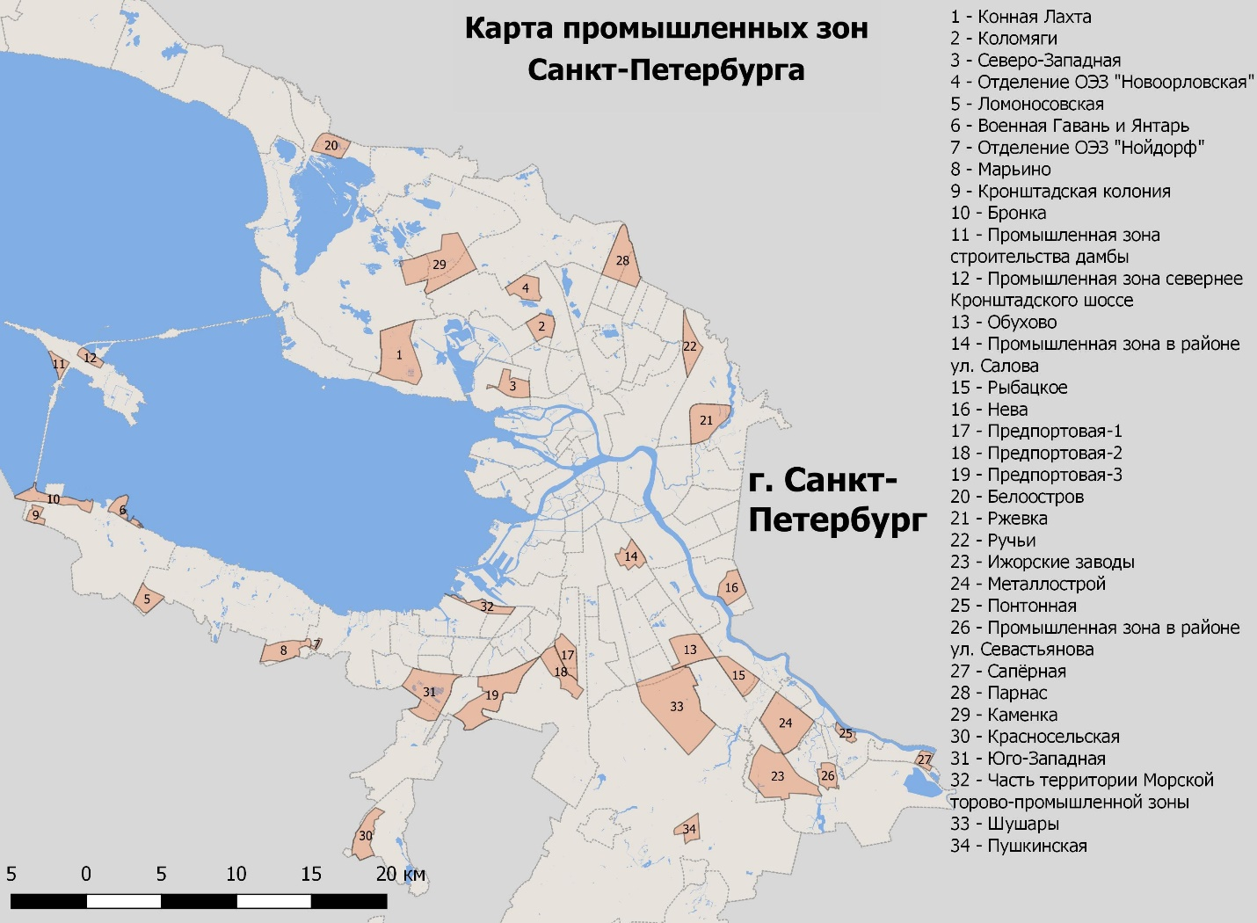Рисунок 1 – Карта промышленных зон Санкт-Петербурга. Составлено по: (Паспорт…, 2017).

Большая часть промышленных зон располагается по внешней периферии Санкт-Петербурга, наиболее крупная по площади – зона «Ижорские заводы».

В Выборгском районе расположены 2 промышленные зоны – «Парнас» и «Каменка». На территории промышленной зоны «Парнас» расположены более 75 предприятий, основные отрасли специализации – пищевая, машиностроение. На территории промышленной зоны «Каменка» расположены несколько заводов автомобильного кластера Санкт-Петербурга.

Колпинский район является одним из основных центров обрабатывающей промышленности Санкт-Петербурга. На его территории расположено несколько крупных промышленных предприятий, таких как «Ижорские заводы», Ижорский трубный завод, «Средне-Невский судостроительный завод». В этом районе представлено самое большое количество промышленных зон – всего 5. На территории зоны «Ижорские заводы» расположены предприятия тяжелой и строительной промышленности, зона «Металлострой» - оборудование для энергетической промышленности, зона «Понтонная» - основная сфера деятельности – судостроение, предполагается развитие металлообработки. Промышленная зона около ул. Севастьянова – машиностроение и металлообработка, производство строительных материалов, зона «Саперная» - мебельная, предполагается развитие тяжелой промышленности.

В Красногвардейском районе Санкт-Петербурга расположены 2 промышленные зоны. Промышленная зона «Ржевка» включает предприятия различных отраслей, среди основных можно выделить машиностроение и металлообработку, мебельную пищевую отрасли.

В Красносельском районе расположены 4 промышленные зоны. «Красносельская» - со специализацией в пищевой, легкой, целлюлозно-бумажной промышленности, «Юго-Западная» - машиностроение и металлообработка.

В Кронштадском районе расположены 2 промышленные зоны: на территории одной из них размещаются складские и инженерные сооружения, вторая зона мало освоена.

На территории Курортного района Санкт-Петербурга расположена 1 промышленная зона – «Белоостров», где расположены предприятия мебельной, химической промышленности. Зона имеет большое количество свободных площадей.

В Московском районе расположены 2 смежные промзоны – «Предпортовая-1» и «Предпортовая-2». Здесь расположено несколько крупных научно-технических компаний по производству электронного оборудования, в том числе для военно-промышленного комплекса.

В Невском районе расположены 2 промзоны – «Рыбацкое», в которой расположено металлургическое предприятие, предполагается развитие объектов автомобильной промышленности; «Нева» - незначительное количество предприятий в пищевой промышленности, деревообработке, машиностроении.

В Петродворцовом районе Санкт-Петербурга, кроме ОЭЗ «Нойдорф», расположены 4 промышленных зоны. Промзона «Кронштадская колония» свободна от застройки, предполагается строительство складских и инженерных сооружений. На территории промзоны «Ломоносовская» расположены предприятия, занимающиеся производством изделий из пластмасс и дерева. На территории промзоны «Военная Гавань и Янтарь» расположены объекты специального назначения – авиаремонтный завод, Военно-Морская академия.

На территории Приморского района функционируют 4 промышленные зоны. Промзона «Конная Лахта» включает крупнейшее предприятие табачной отрасли в Санкт-Петербурге – завод «Бритиш Американ Тобакко-СПб». Промзона «Коломяги» специализируется на производстве электротехнического оборудования, пищевой промышленности и производстве стройматериалов. На территории промзоны «Северо-Западная» расположены складские постройки.

В Пушкинском районе расположены 2 промзоны – «Шушары» и «Пушкинская». В промзоне «Шушары» расположены крупные автомобильные заводы Toyota (производство легковых автомобилей) и MAN (производство грузовиков), южная часть промзоны свободна от застройки. Промзона «Пушкинская» расположена около железнодорожной станции Царское Село, основные направления специализации компаний – пищевая, машиностроение и металлообработка.

В состав Фрузенского района входят промзоны «Обухово» и промышленная зона в районе ул. Салова. Вторая промзона расположена в историческом поясе промышленной застройки, в так называемой «серой зоне», поэтому там очень высока концентрация различных производственных компаний, которые действуют в отраслях: электроника, металлообработка. Промзона «Обухово» расположена в районе пересечения КАД и Софийской улицы. В ней высока доля металлообрабатывающих компаний, присутствуют компании строительной отрасли, производства электроники и электротехники, химической отрасли (Паспорт..., 2017).

Для поддержки промышленности на территории Санкт-Петербурга также организовано несколько технопарков и индустриальных парков.

Индустриальный парк «Марьино» расположен в Петродворцовом районе Санкт-Петербурга, рядом с территорией ОЭЗ «Нойдорф». Основные отрасли специализации компании, расположенных в парке - машиностроение, производство электрооборудования[1].

Индустриальный парк «А Плюс Парк Санкт-Петербург-1» в Шушарах, на территории которого расположены складские помещения, завод по производству электротехники TPV. Индустриальный парк «А Плюс Парк Колпино» в г. Колпино, где расположено несколько металлообрабатывающих компаний, производители изделий из пластмасс. Индустриальный парк «А Плюс Парк Пушкин» в г. Пушкин, на территории которого расположен хлебозавод «Дарница», складские помещения[2].

Индустриальный парк «Звезда» в Невском районе расположен на территории завода «Звезда», крупнейшего производителя судовых дизельных двигателей. Среди резидентов этого индустриального парка – финский производитель деревянных окон, производитель бытовой химии, машиностроительные и металлообрабатывающие компании[3].

Также для поддержки промышленности были созданы несколько организации, оказывающих финансовую, консультативную, юридическую помощь новым компаниям. К этим организациям относятся Фонд развития промышленности Санкт-Петербурга, который действует с января 2016 года и предоставляет финансовую помощь в виде льготных займов, Центр импортозамещения и локализации Санкт-Петербурга, действующий с 2015 года. Центр оказывает организационную (деловые мероприятия), информационную, консультативную помощь компаниям в целях развития импортозамещающих производств и поддержки экспорта.

Технопарк Санкт-Петербурга – организация, созданная при поддержке Комитета по промышленной политике и инновациям Санкт-Петербурга для системной деятельности по развитию инновационной среды.

В рамках технопарка Санкт-Петербурга были созданы Центр кластерного развития, Центр прототипирования, бизнес-инкубатор «Ингрия», Региональный инжиниринговый центр в области микрореакторного синтеза активных фармацевтических субстанций, Центр развития бизнеса и трансфера технологий.

Центр кластерного развития (ЦКР) был создан в ноябре 2014 года, как структурное подразделение «Технопарка Санкт-Петербурга». Основными целями деятельности ЦКР являются создание условий для формирования и развития территориальных кластеров, содействие проектам участников кластеров и повышение конкурентоспособности малых и средних предприятий. Он оказывает консультационную и организационную поддержку предприятиям-участникам кластеров.

Как видно из предложенного выше обзора, большая часть мер носит комплексный характер, к мерам территориального характера можно отнести создание Особой экономической зоны, создание Центра кластерного развития и стимулирование развития индустриальных парков и бизнес-инкубаторов.

## Общая экономическая ситуация в городе.

Начиная со своего основания в начале 18 века и до начала 20 века являлся крупнейшим центром притяжения для всех категорий людей – бизнесменов, ученых, архитекторов, художников и просто людей, желающих найти работу. В течение двух веков создавалась основа для экономического роста и развития города и окружающих его регионов.

К началу 20 века Санкт-Петербург являлся однозначно крупнейшим экономическим и промышленным центром страны, население города составляло около 2 млн. человек, его доля в промышленном производстве Российской Империи составляла 12%, в химическом производстве – 50%, в машиностроение – 25%, в текстильной отрасли – 17%.

В советский период развития город приобрел статус одного из научно-образовательных центров страны. Получили развитие отрасли электронной, оптической промышленности.

В 70-80-е гг. ХХ века в мировой экономике произошел значительный сдвиг в сторону постиндустриальных отраслей – высокотехнологичной промышленности, сферы услуг, в СССР же и в Санкт-Петербурге, в частности, отраслевая трансформация практически не происходила.

Только в 90-е гг. в период резкого перехода к рыночной экономике, произошла значительная структурная перестройка городского хозяйства, произошел упадок обрабатывающей промышленности и резкий рост оптовой и розничной торговли, транспортных услуг (Лачининский, Семенова, 2015).

На данный момент приоритет в развитии имеют высокотехнологичные отрасли промышленности, сфера информационных технологий и научно-исследовательской деятельности. Согласно Стратегии развития Санкт-Петербурга, в экономике в следующие десятилетия должна происходить отраслевая трансформация и переход к шестому технологическому укладу. Среди основных проблем экономического развития Санкт-Петербурга выделяются: значительная доля производств, использующих устаревшие технологии, нехватка квалифицированных трудовых ресурсов, конкуренция со стороны международных компаний, макроэкономическая ситуация в стране и в мире (Стратегия…, 2014).

Рассмотрим теперь экономическую ситуацию в городе в недалеком прошлом и настоящем.

Для экономики Санкт-Петербурга характерен стабильный рост за период с 2000 по 2015 гг. Только в 2009 году произошло незначительное падение темпов роста экономики, для обрабатывающей промышленности, в то же время характерна более нестабильная динамика, с резким ростом в начале 00-х гг. и значительным падением в 2009 году с последующим восстановлением.

Рисунок 2 – Динамика ВРП Санкт-Петербурга, 2000-2016 гг. Составлено по: (http://www.gks.ru/)

Рисунок 3 – Динамика валового регионального продукта и обрабатывающей промышленности Санкт-Петербурга. 2000-2016 гг. Составлено по: (http://www.gks.ru/)

Для Санкт-Петербурга характерна очень высокая доля региона в общестрановом импорте (10-12%), что связано с наличием крупных торговых портов в городских границах, при этом доле экспорта соответствует доле региона в ВВП – около 5,5%. Доля Санкт-Петербурга в обрабатывающей промышленности с 2008 года стабильно выше доля региона в ВВП, максимум был достигнут в 2012 году – 8%, затем идет постепенное снижение до 5,6% в 2016 году.

Рисунок 4 – Динамика изменения доли Санкт-Петербурга по отдельным экономическим показателям, 2000-2016 гг. Составлено по: (http://www.gks.ru/)

В структуре валового регионального продукта Санкт-Петербурга на 2016 год наибольшая доля принадлежит торговле, ремонтным услугам – 23,6%, операциям с недвижимым имуществом – 20,2% и обрабатывающей промышленности – 18,3%, транспорт и связь – 10,1%. Доля остальных отраслей экономики не превышает 5%.

Рисунок 5 – Структура валового регионального продукта Санкт-Петербурга, 2016 г. Составлено по: (http://petrostat.gks.ru/)

Всего в 2016 году в Санкт-Петербурге было зарегистрировано 355755 предприятия и организации. Их отраслевое распределение представлено в таблице 3.

Таблица 3

Распределение организации Санкт-Петербурга, по видам экономической деятельности. Составлено по: (http://petrostat.gks.ru/)

|  |  |
| --- | --- |
| Вид экономической деятельности | Число организаций, ед. |
| Сельское хозяйство, охота и лесное хозяйство | 1325 |
| Рыболовство, рыбоводство | 110 |
| Добыча полезных ископаемых | 378 |
| Обрабатывающие производства | 29051 |
| Производство и распределение электроэнергии, газа и воды | 1014 |
| Строительство | 39228 |
| Оптовая и розничная торговля, ремонт | 136297 |
| Гостиницы и рестораны | 9689 |
| Транспорт и связь | 28558 |
| Финансовая деятельность | 5999 |
| Операции с недвижимым имуществом, аренда и предоставление услуг | 77793 |
| Государственное управление и обеспечение военной безопасности, социальное страхование | 1328 |
| Образование | 4594 |
| Здравоохранение и предоставление социальных услуг | 4804 |
| Предоставление прочих коммунальных, социальных и персональных услуг | 14941 |
| Предоставление услуг по ведению домашнего хозяйства | 40 |
| Деятельность экстерриториальных организаций | 16 |
| Конкретные виды деятельности не установлены | 593 |
| Всего | 355758 |

Структура занятости практически полностью соответствует структуре ВРП, с небольшими изменениями в долях. Так доля обрабатывающей промышленности в занятости составляет 13,8%, что практически на 5% меньше, чем ее доля в ВРП. Выше доля строительства, образования, здравоохранения, гостиничного и ресторанного бизнеса.

Санкт-Петербург продолжает оставаться одним из крупнейших центров промышленности России. За последнее время его подушевое промышленное производство выросло в 3 раза, а доля в общестрановом производстве выросла с 3 до 4,8%, а если учитывать только обрабатывающие отрасли, то динамика еще более интенсивная – с 4,2 до 6,7% (Гонтарь, 2012). Эти тенденции несколько отличаются от других крупных городов развитых стран, где роль промышленность уменьшается при увеличении третичного сектора экономики.

Рисунок 6 – Структура занятости Санкт-Петербурга, 2016 г. Составлено по: (http://petrostat.gks.ru/)

В структуре обрабатывающей промышленности города доминирующее положение и практически равные доли в 25% имеют машиностроение и химическая отрасли. Далее следуют пищевая (20%), производство электрооборудования и электроники – 10,5%, производство металлических изделий и металлургия – 8,5%. Доля других отраслей не превышает 2,5%.

Рисунок 7 – Структура обрабатывающих производств Санкт-Петербурга, 2016 г. Составлено по: (http://petrostat.gks.ru/)

# Анализ отраслей экономики Санкт-Петербурга

## Анализ размещения и конкурентоспособности отраслей Санкт-Петербурга

Для проведения исследования было выделено расположение компаний в пределах границ города Санкт-Петербурга. Всего было выделено 3123 компаний, из них - 1267 промышленных и 1856 компаний, оказывающих различные услуги. Для выделения компаний использовались источники в открытом доступе. Среди промышленных компаний были выделены следующие отрасли: мебельная, машиностроение, металлообработка, пищевая, производство стройматериалов, химическая, полиграфическая. В связи с особенностями расположения особенно удаленных районов от основной зоны застройки, в исследование не включены компании Петергофского района (кроме территории промышленной зоны Марьино, ОЭЗ «Нойдорф»), Курортного района (кроме промышленной зоны Белоостров и г. Сестрорецка), Кронштадского района.

В сфере услуг выделялись только компаний, оказывающие услуги, в следующих отраслях: логистика, бизнес-консалтинг, проектно-конструкторская деятельность, финансовая деятельность, информационный технологии. Из исследования были исключены компаний, оказывающие потребительские услуги: торговля, гостиничный бизнес, ремонт, т.к. их расположение целиком зависит от условий спроса.

В данной работе при анализе связи конкурентоспособности и территориальной концентрации предполагается, что в средне- и долгосрочной перспективе основные особенности размещения компаний в городе остаются неизменными. Это условие позволяет сравнить статичный показатель размещения и динамичные показатели, характеризующие конкурентоспособность. Данные по размещению взяты из открытых источников за 2017-2018 гг., приоритет отдавался размещению непосредственно производства в случаях с промышленными компаниями. Показатели, используемые для оценки конкурентоспособности отраслей взяты из статистических сборников и открытых отраслевых обзоров.

В данной работе для определения степени концентрации отрасли используется следующая последовательность действий:

1) производится точечное картирование компаний исследуемых отраслей, безотносительно занимаемой ими площади и численности занятых. При большой занимаемой площади используется фактический адрес для определения местоположения. Стоит отметить, что из компании обрабатывающих отраслей лишь часть из зарегистрированных ведет свою производственную деятельность на территории Санкт-Петербурга, большая часть имеет лишь головные офисы своих компаний, что в целом достаточно характерно для современного этапа развития рыночной экономики. Это затрудняет выявление особенностей размещения компаний.

2) Вся территория Санкт-Петербурга разделяется на равные квадраты (т.н. сеточный анализ) со стороной 1000 м. Производится подсчет количества компаний каждой из исследуемых отраслей в каждом из квадратов.

3) Вычисляется I Морана для каждой из исследуемых отраслей. О способе вычисления этого показателя было сказано во 2 главе. Коэффициент I Морана является индикатором концентрации отраслей.

4) Строятся дополнительные карты, выявляющие местоположение локальных мест концентрации компании.

Для оценки конкурентоспособности компаний Санкт-Петербурга будет использоваться данные по региональной структуре производства товаров различных отраслей, изменению доли региона в производстве в различных отраслях в России, коэффициент производительности труда.

Для анализа конкурентоспособности компаний Санкт-Петербурга используем производительность труда, которая высчитывается по следующей формуле:

$ПТ= {\frac{ООТ СПб}{ЧР СПб}}/{\frac{ООТ РФ}{ЧР СПб}}$,

где ООТ СПб и ООТ РФ – объем отгруженных товаров собственного производства, выполненных работ и услуг собственными силами данной отрасли (в фактически действовавших ценах) для Санкт-Петербурга и России соответственно, а ЧР СПб и ЧР РФ – среднегодовая численность работников организаций по видам экономической деятельности данной отрасли по Санкт-Петербургу и России, соответственно.

Теперь рассмотрим каждую из отраслей, их размещение и показатели конкурентоспособности по отдельности.

Пищевая отрасль увеличила свою долю в региональном производстве за последние годы. На размещение компаний этой отрасли в значительной степени влияет исторические особенности, т.к. часть заводов действует еще со времен Советского Союза. Новые предприятия предпочитают размещаться по окраине жилой застройке Санкт-Петербурга, в промышленной зоне «Парнас», вдоль Московского проспекта – заводы Coca-Cola, Danon, Springles и др. Часть старых предприятий перенесла свои производственные мощности из центральной части города на окраины. В целом для этой отрасли характерна низкая концентрация и относительно равномерное размещение по территории города. Коэффициент I Морана равен 0.08, что означает, что отрасль расположена практически идеально равномерно на территории города (при значении 0 отрасль считается абсолютно равномерно расположенной на территории).

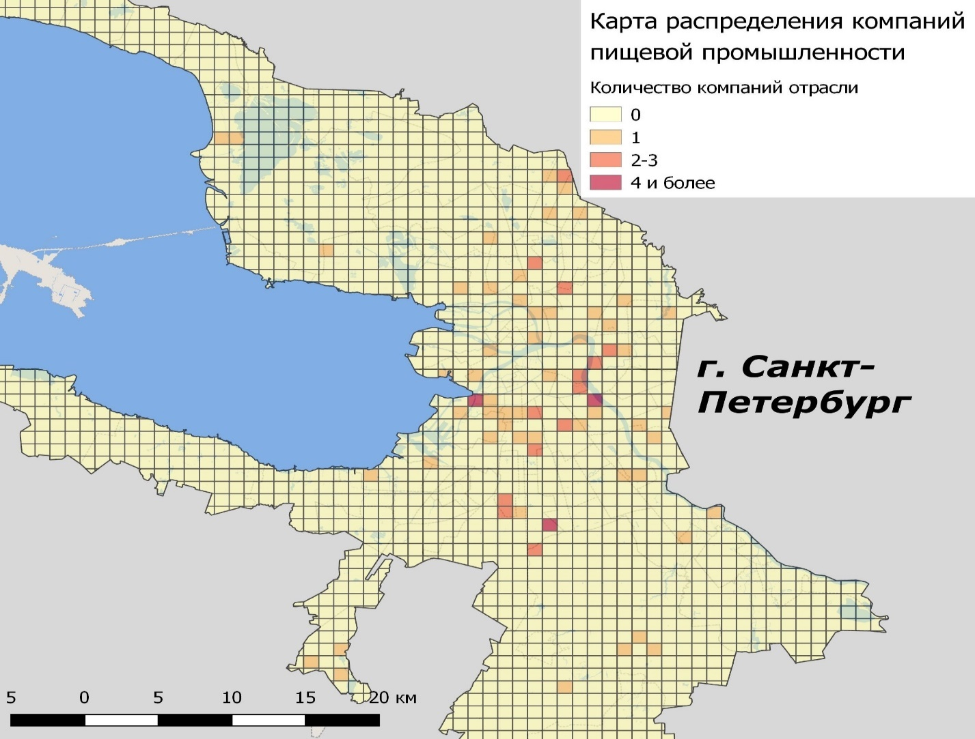Рисунок 8 – Картограмма распределения компаний пищевой промышленности Санкт-Петербурга. Источник: составлено автором.

Рисунок 9 - Доля пищевой отрасли в промышленности Санкт-Петербурга и России. Составлено по: (<http://petrostat.gks.ru/>; http://www.gks.ru/)

Доля пищевой промышленности в экономике Санкт-Петербурга стабильно снижается за период с 2005 по 2016 гг. Периоды краткосрочного рост характерны для кризисных годов – 2009 и 2015-2016 гг. Коэффициент производительности труда в этой отрасли равен 1,6. Производительность труда в пищевой промышленности несколько выше среднероссийской, но соответствует среднему уровню Санкт-Петербурга. Доля отрасли Санкт-Петербурга в России несколько уменьшилась за исследуемый период. В целом отрасль характеризуется высокой устойчивостью и средней конкурентоспособностью.

Легкая промышленность Санкт-Петербурга включает в себя текстильное и швейное производство. Большая часть компаний этой отрасли производит повседневную и специальную одежду, обувь. Уровень концентрации компаний этой отрасли относительно низок, I Морана составляет 0.17. Значительная часть компаний расположена в старой промышленной зоне Санкт-Петербурга.

Для легкой отрасли Санкт-Петербурга характерен стабильный небольшой рост на протяжении исследуемого периода с резким ростом в 2014 году. Коэффициент производительности отрасли равен 1,99. Конкурентоспособность этой отрасли выше среднего уровня.

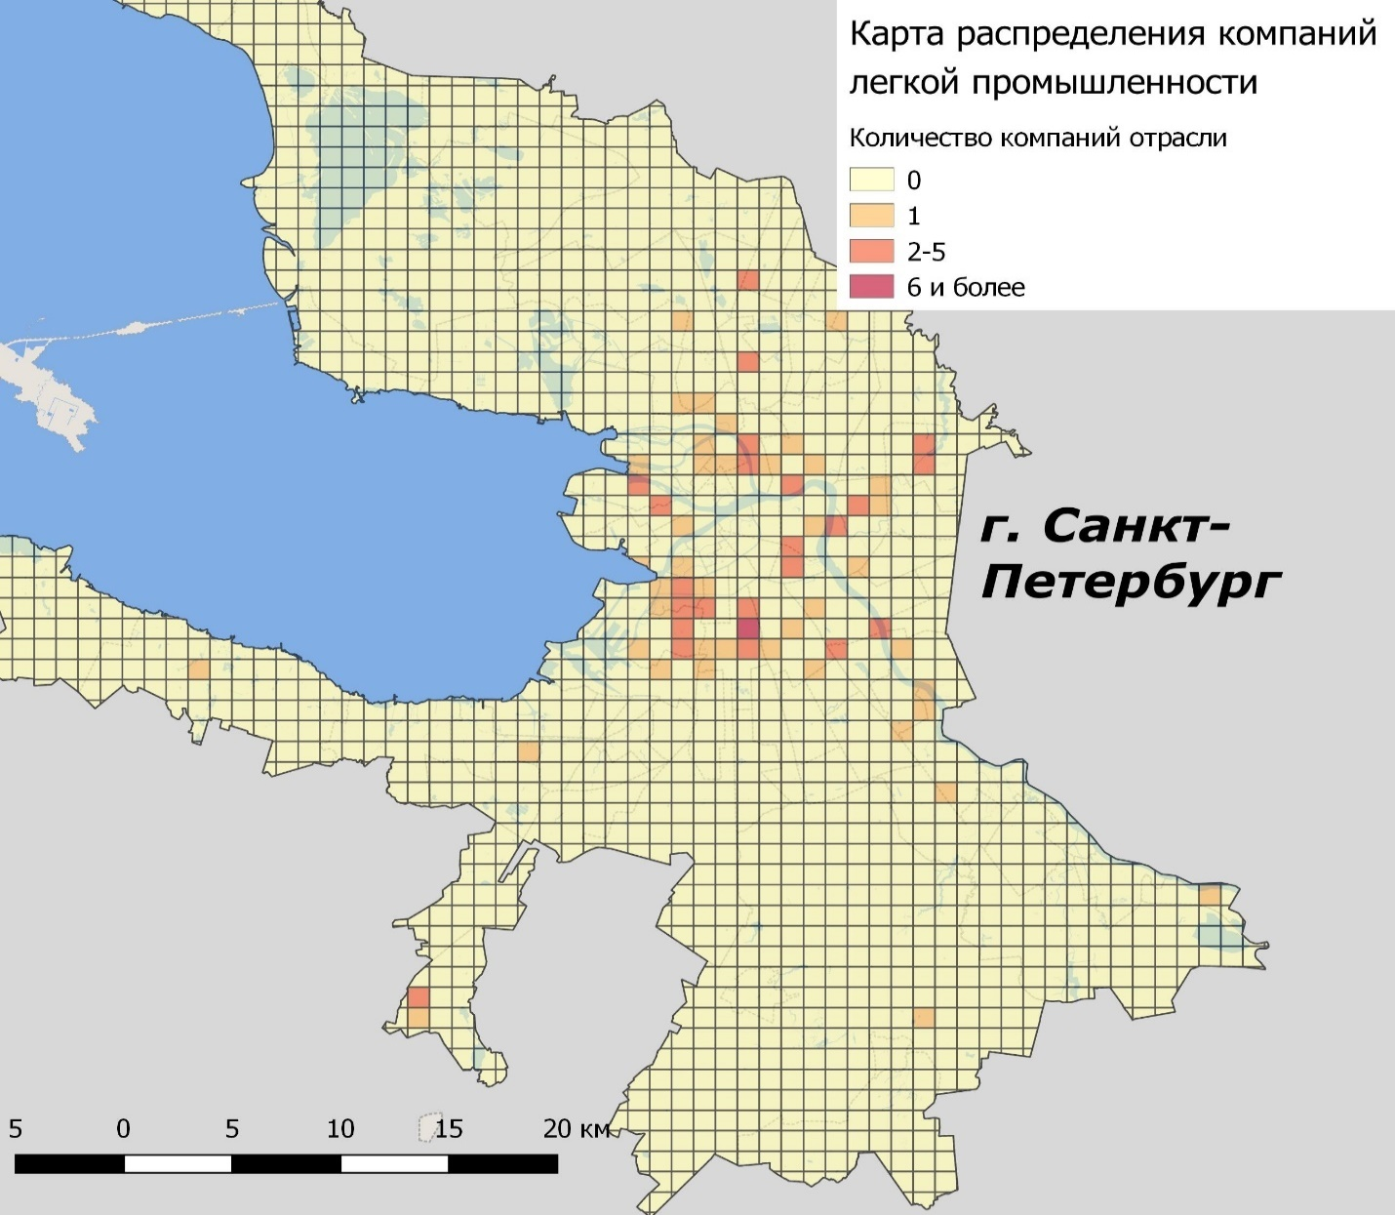Рисунок 10 – Картограмма распределения компаний легкой промышленности Санкт-Петербурга. Источник: составлено автором.

Рисунок 11 - Доля легкой промышленности в обрабатывающих отраслях Санкт-Петербурга и России. Составлено по: (<http://petrostat.gks.ru/>; http://www.gks.ru/)

Мебельная и деревообрабатывающая отрасль после 1991 года получила значительное развитие в городе. Всего было отмечено около 150 компаний, действующих в данной отрасли, основные направления деятельности – производство мебели из дерева, производство окон, дверей, производство мебели из камня. Компаний деревообрабатывающей отрасли значительно меньше, чем в мебельной, основные направления - производство деревянной тары, … Наибольшее количество фирм данной отрасли размещается в т.н. «сером поясе» Санкт-Петербурга, значительно число компаний в промышленной зоне «Ржевка». Показатель концентрации - I Морана - равен 0.18, что характеризует эту отрасль, как относительно равномерно расположенную на территории города, с несколькими незначительными центрами концентрации.

Мебельная промышленность Санкт-Петербурга показывает стабильную динамику с трендом на понижение. Ее доля в мебельной отрасли России снизилась с 3,9% до 2,9% за период с 2005 по 2016 гг. Коэффициент производительности труда в данной отрасли равен 1,29, что характеризует отрасль, как более эффективную, по сравнению со среднероссийским уровнем, однако производительность ниже, чем в среднем по промышленным отраслям Санкт-Петербурга. Доля этой отрасли остается стабильной и даже несколько снижается в последние несколько лет, если не считать резкого скачка 2012-2013 гг. Конкурентоспособность отрасли ниже среднего уровня.

Рисунок 12 - Доля деревообрабатывающей и мебельной отраслей в промышленности Санкт-Петербурга и России, 2005-2016 гг. Составлено по:(<http://petrostat.gks.ru/>; http://www.gks.ru/)

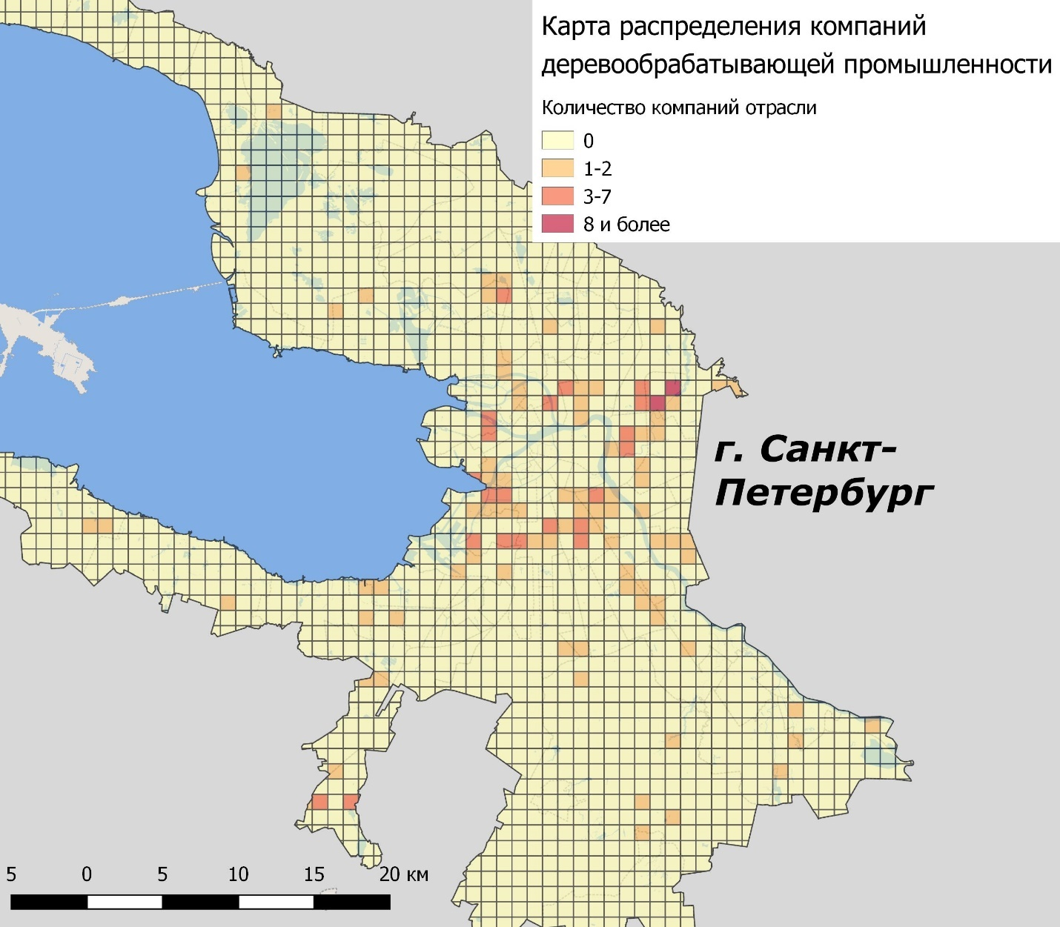Рисунок 13 – Карта распределения компаний мебельной и деревообрабатывающей промышленности Санкт-Петербурга. Источник: составлено автором.

Целлюлозно-бумажная и полиграфическая промышленность является важной отраслью специализации Санкт-Петербурга.

В ее структуре преобладают компании полиграфической отрасли, компаний, производящих целлюлозно-бумажную продукцию, немного. Коэффициент I Морана равен 0.3, что приблизительно равно средней территориальной концентрации промышленности Санкт-Петербурга.

Для этой отрасли характерна волновая динамика, которая схожа с динамикой пищевой промышленности – спад в период стабильной экономической ситуации, повышение доли в периоды кризисов, макроэкономической нестабильности (2009-2010 и 2014-2015 гг.). Коэффициент производительности труда в этой отрасли равен 0,9, что ниже не только петербургского, но и общероссийского уровня.

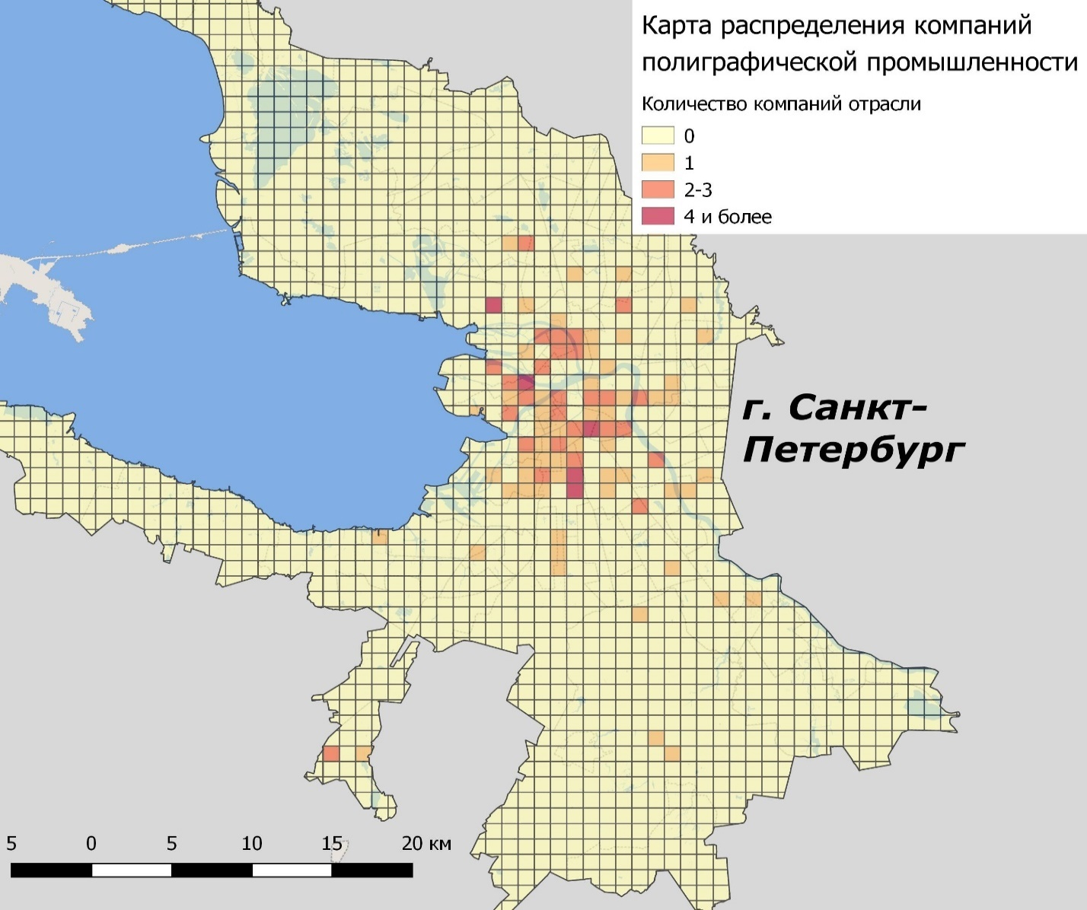Рисунок 14 – Картограмма распределения компаний полиграфической промышленности Санкт-Петербурга. Источник: составлено автором.

Рисунок 15 - Доля целлюлозно-бумажной промышленности и полиграфической деятельности в обрабатывающей отрасли Санкт-Петербурга и России, 2005-2016 гг. Составлено по: (<http://petrostat.gks.ru/>; http://www.gks.ru/)

Металлообработка – одна из основных обрабатывающих отраслей современного Санкт-Петербурга. Значительное количество компаний занимаются производством различных металлоизделий и металлоконструкций для строительства, вентиляционного оборудования. Размещение фирм относительно равномерно, при основной концентрации в старопромышленных зонах Санкт-Петербурга. Особенно большая концентрации фирм этого сектора характерна для территорий бывших крупных промышленных предприятий, таких как Кировский завод, территории промышленной зоны Ржевка. Большая часть компаний расположена в пределах старой промышленной зоны Санкт-Петербурга, в отдельных новых промышленных зонах: Парнас, Обухово, Красное Село, Металлострой. Тем не менее в общем эта отрасль относительно низко концентрирована на территории Санкт-Петербурга, коэффициент I Морана равен 0,27, что характеризует отрасль как относительно равномерно распределенную с небольшим количеством центров концентрации.

Коэффициент производительности труда в этой отрасли составляет 0,93. Это означает, что производительность труда в отрасли ниже как среднероссийского уровня, так и средней по Санкт-Петербургу. Динамика доли отрасли в промышленности региона нестабильна, максимум приходится на 2008 г. (15,27%), затем произошло падение до 8,36% в 2012 году, динамика завершается незначительным, но стабильным подъемом до 10,58% в 2016 году. Динамика доли в общероссийском производстве более стабильна – постепенный, стабильный рост с 1,92% до 3,39%, что тем не менее ниже доли Санкт-Петербурга в обрабатывающей промышленности России в целом.

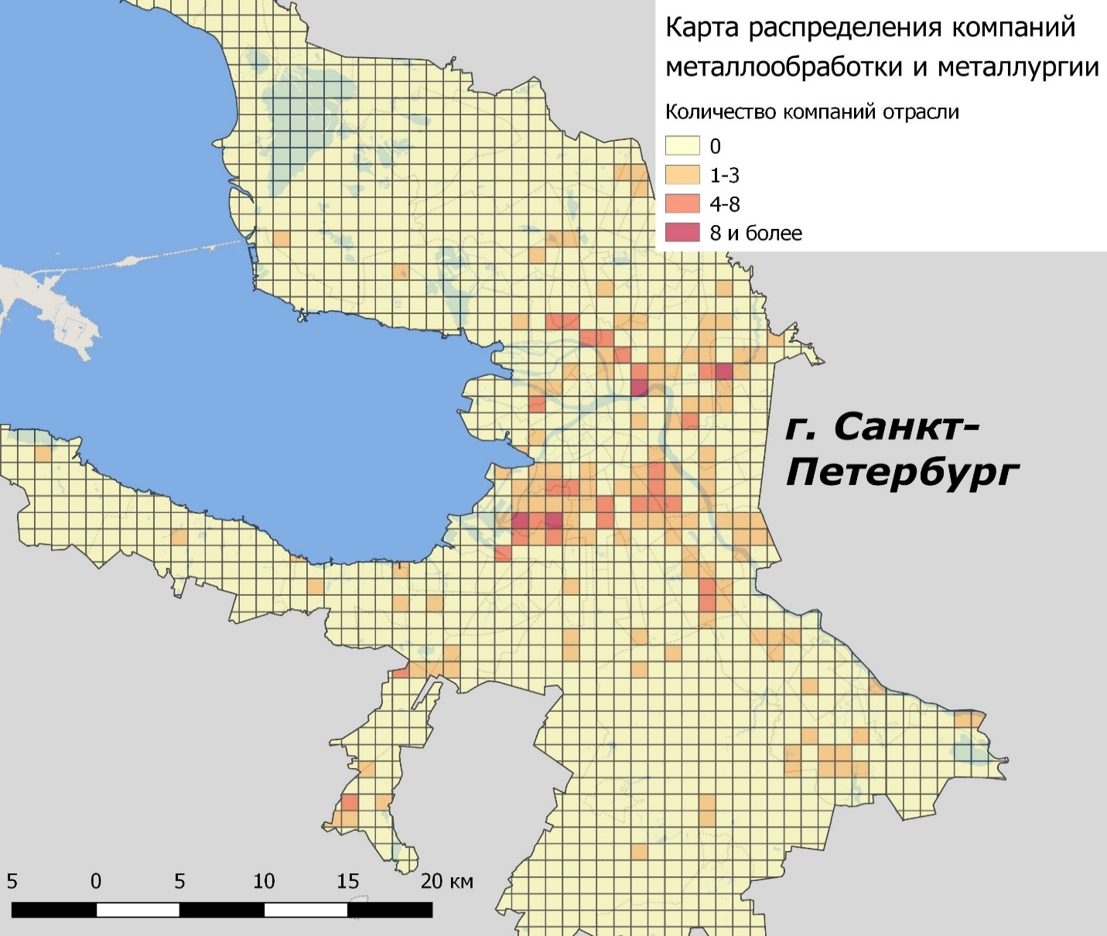Рисунок 16 – Картограмма распределения компаний отрасли металлообработки и металлургии. Источник: составлено автором.

Рисунок 17 - Доля металлургического производства и производства готовых металлических изделий в обрабатывающей промышленности Санкт-Петербурга и России, 2005-2016 гг. Составлено по: (<http://petrostat.gks.ru/>; http://www.gks.ru/)

Отрасль производства неметаллических продуктов. Эта отрасль включает в себя производства всех остальных неметаллических продуктов, за исключением указанных в других отраслях. Компании этой отрасли в Санкт-Петербурге производят в основном стройматериалы: кирпич, асфальт, бетон, различные изделия из стекла. Специфика этой отрасли – небольшое количество предприятий при значительной промышленной концентрации, когда значительные производственные мощности сосредоточены на небольшом количестве предприятий. По этой причине территориальная концентрация этой отрасли невелика, коэффициент I Морана равно 0.12. Наибольшее количество предприятий этой отрасли расположено на юге Выборгского района.

Доля этой отрасли в промышленности Санкт-Петербурга за исследуемый период стабильно понижается с максимума в 6,5% в 2007 году до 3% в 2016 году. Динамика доли в производстве неметаллических изделий в России более стабильна - около 4% за весь период. Коэффициент производительности труда составляет 1,51, что соответствует среднему уровню производительности по экономике Санкт-Петербурга.

Рисунок 19 - Доля производства неметаллических продуктов в обрабатывающей промышленности Санкт-Петербурга и России, 2005-2016 гг. Составлено по: (<http://petrostat.gks.ru/>; http://www.gks.ru/)

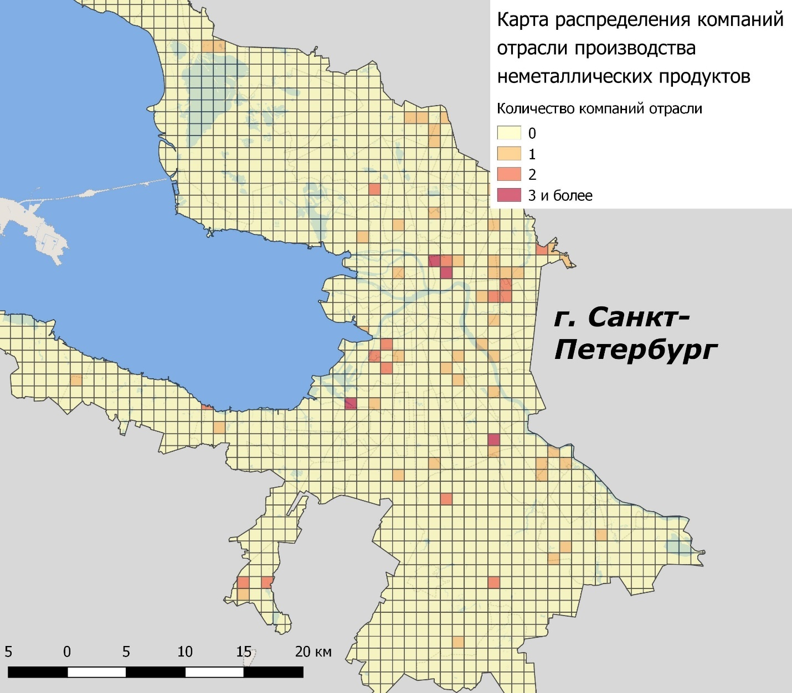Рисунок 18 – Картограмма распределения компаний отрасли производства неметаллических продуктов Санкт-Петербурга. Источник: составлено автором.

Химическая отрасль по классификации Росстата включает производство бытовой химии, косметических средств, производство лекарственных препаратов, удобрений и т.д. В пределах Санкт-Петербурга компании этой отрасли наиболее плотно размещаются в пределах промышленной зоны Ржевка, на территории ОЭЗ «Нойдорф», на севере Петроградского района, в старой промышленной зоне к югу от Обводного канала. Для этой отрасли I Морана равен 0,17, отрасль относительно равномерно размещается на территории, при наличии нескольких небольших центров концентрации.

Динамика этой отрасли положительна за практически весь исследуемый период, кроме 2011 года. Стабильный рост этой отрасли характерен как для доли в промышленности Санкт-Петербурга, так и для доли в общероссийском производстве. (см. Рисунок 21)

Несмотря на положительную динамику, коэффициент производительности труда составляет 0,95, что является одним из самых низких показателей среди всех исследуемых промышленных отраслей Санкт-Петербурга. Доля экспорта продукции химической промышленности Санкт-Петербурга практически в 3 раза меньше средней доля города в экспорте страны: 1,8% против 5,52%. Учитывая такие противоречивые показатели, можно сказать, что отрасль обладает средней конкурентоспособностью.

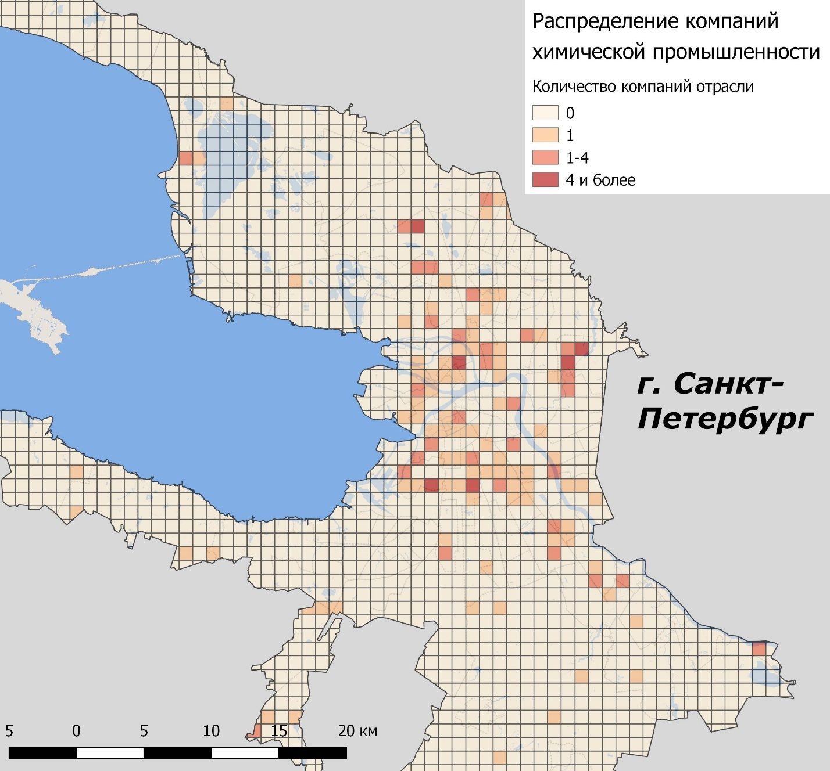Рисунок 20 – Картограмма распределения компаний химической промышленности Санкт-Петербурга. Источник: составлено автором.

При этом существует достаточно четкое разграничение между размещением традиционных химических производств и фармацевтических. Фармацевтические компаний большей частью размещаются в пределах центральной части города, а также зоны ОЭЗ «Нойдорф», а остальные фирмы химической отрасли расположены в основном в промышленных зонах, новых или старых. Тем не менее, даже для этих отраслей по отдельности показатель концентрации достаточно низок.

Рисунок 21 - Доля химической промышленности в обрабатывающих отраслях Санкт-Петербурга и России, 2005-2016 гг. Составлено по: (<http://petrostat.gks.ru/>; http://www.gks.ru/)

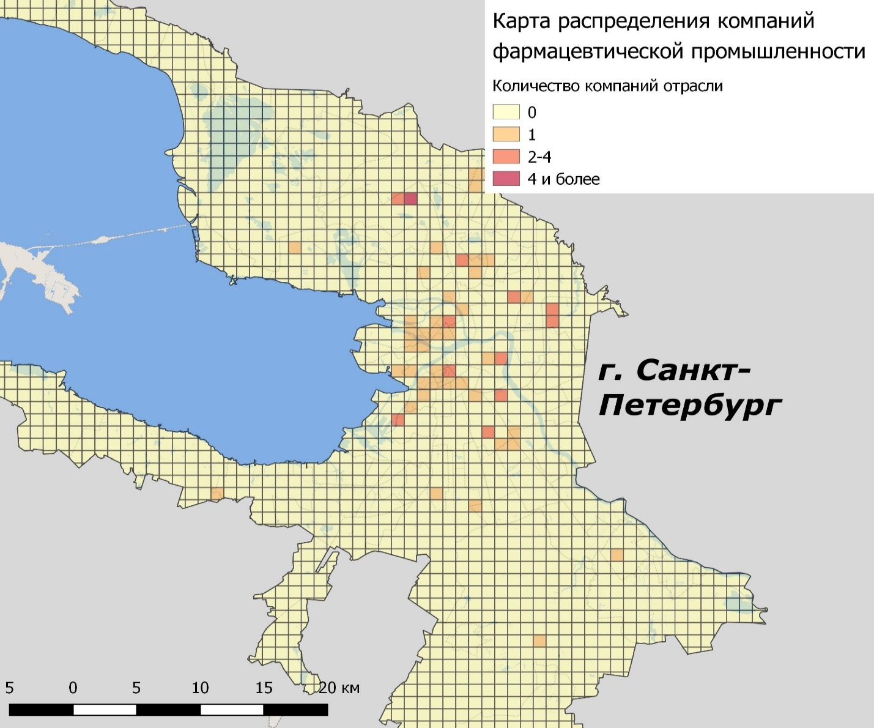Рисунок 22 – Картограмма распределения компаний фармацевтической промышленности Санкт-Петербурга. Источник: составлено автором.

Производство резиновых и пластмассовых изделий. В состав данной отрасли входят компаний, занимающиеся производством изделий из пластика, резинотехнических изделий,

Наиболее высока концентрация компаний данной отрасли на севере Кировского района, на юге Выборгского района. В Выборгском районе находятся несколько компаний, которые входят в состав кластера полимерных отраслей. Показатель концентрации - коэффициент I Морана - для данной отрасли равно 0.22, что характеризует её как отрасль со средней концентрацией.

Коэффициент производительности труда в этой отрасли равен 1,02, что соответствует среднероссийскому уровню производительности в отрасли, но ниже петербургского уровня. Динамика этой отрасли волновая с кратковременными периодами спада и подъема, но в целом положительная – доля в общероссийском производстве поднялась с 3,07% в 2005 г. до 4,19% в 2016г.

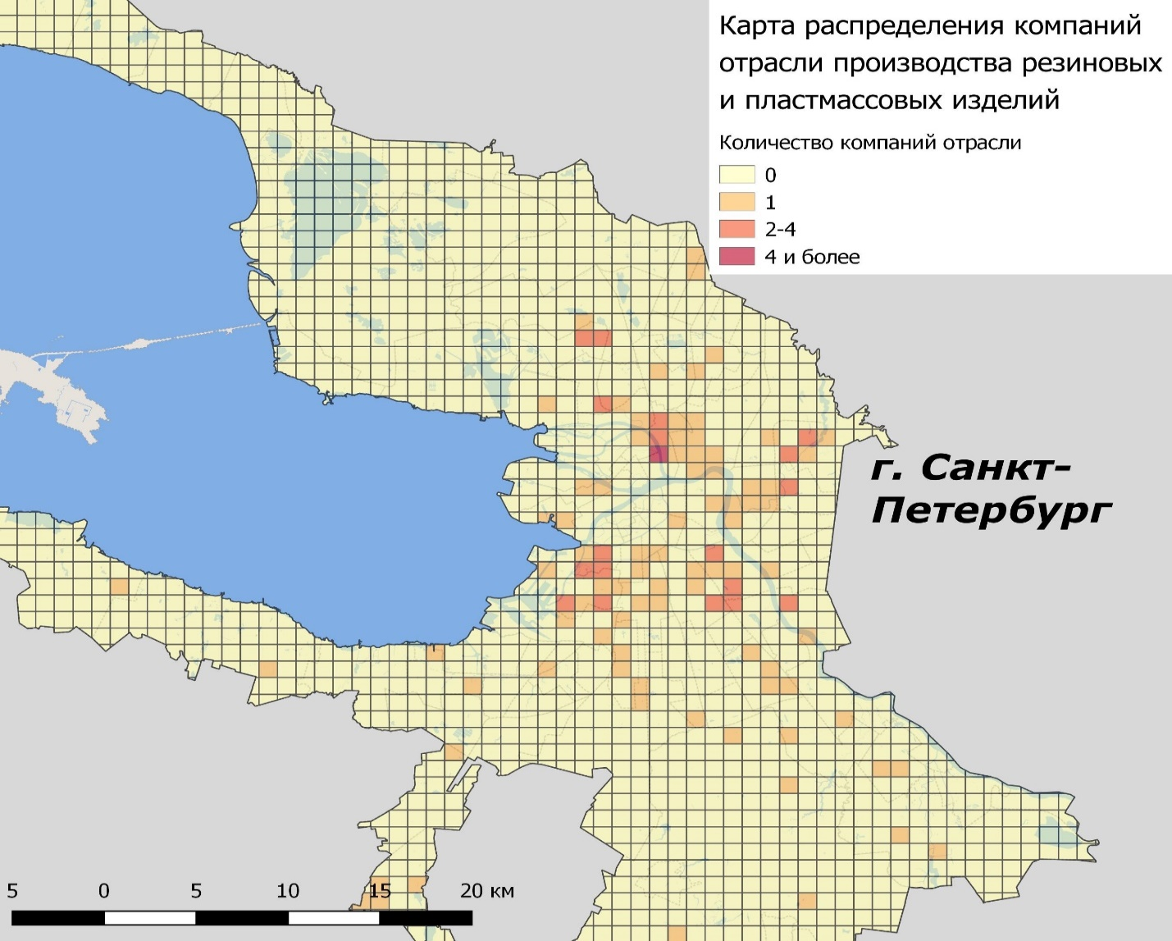Рисунок 23 – Картограмма распределения компаний отрасли производства резиновых и пластмассовых изделий Санкт-Петербурга. Источник: составлено автором.

Рисунок 24 - Доля производства резиновых и пластмассовых изделий в обрабатывающей промышленности Санкт-Петербурга и России, 2005-2016 гг. Составлено по:(<http://petrostat.gks.ru/>; http://www.gks.ru/)

Производство электрооборудования, электронного и оптического оборудования включает достаточно широкий набор отраслей, таких как производство печатных плат, осветительных приборов, различных видов оптики. Большая часть фирм этой отрасли размещаются в пределах исторической зоны промышленной застройки («серый пояс»), при этом наибольшая концентрация компаний характерна для северо-восточной части Васильевского острова (завод им. Козицкого), границы Выборгского и Петроградского районов (территория завода ЛОМО), северной части Московского района. Коэффициент I Морана равен 0.4, отрасль имеет концентрацию выше средней по промышленности Санкт-Петербурга.

Данная отрасль играет значительную роль в экономике Санкт-Петербурга (13% доля в промышленности) и России (доля региона в производстве в этой отрасли более 10%). Но при этом динамика относительно стабильна: доля в России за 10 лет практически не изменилась, доля в промышленности Санкт-Петербурга незначительно снизилась. Производительность труда составляет 1,18, что несколько ниже средней производительности по Санкт-Петербургу, но выше средней по России.

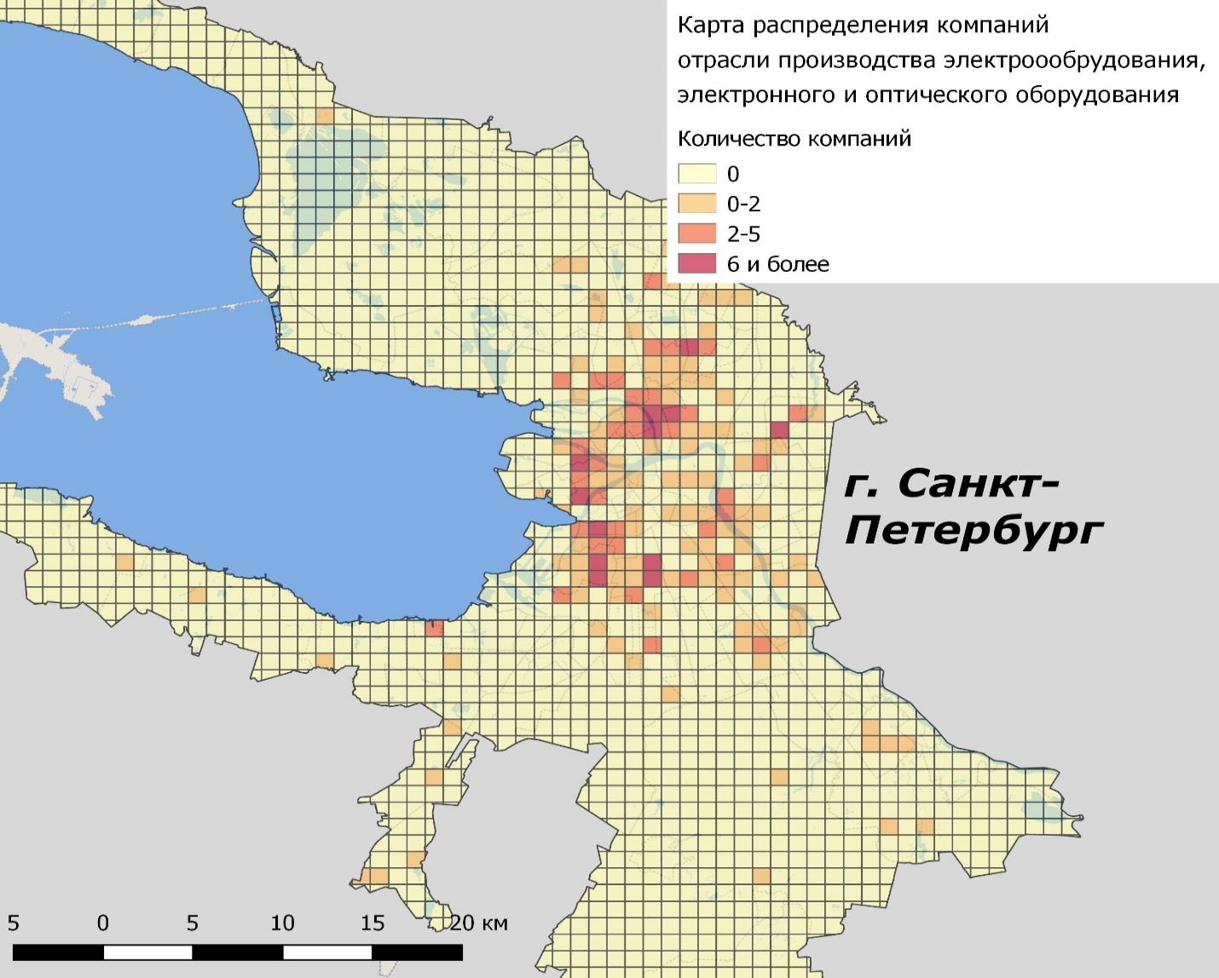Рисунок 25 – Картограмма распределения компаний отрасли производства электрооборудования, электронного и оптического оборудования Санкт-Петербурга. Источник: составлено автором.Рисунок 26 - Доля производства электрооборудования, электронного и оптического оборудования в обрабатывающей промышленности Санкт-Петербурга и России, 2005-2016 гг. Составлено по:(<http://petrostat.gks.ru/>; http://www.gks.ru/)

Производство машин и оборудования. Машиностроение – одна из самых важных отраслей современного Петербурга. Компании этой отрасли производят на территории Санкт-Петербурга вентиляционное и холодильное оборудование, оборудование для промышленности, гидравлическое оборудование, энергетическое оборудование и т.д. К этой отрасли относятся такие важные предприятия, как Ижорский завод, Невский завод, Севкабель, Завод турбинных лопаток и др. Эта отрасль наиболее сильно характеризуется историчностью размещения. Большая часть компаний этой отрасли действует на своих старых промышленных площадках, либо использует территории старых машиностроительных компаний. I Морана для этой отрасли равен 0.16, что характеризует ее, как отрасль с относительно равномерным размещением на территории города.

Динамика доли этой отрасли в промышленности Санкт-Петербурга характеризуется нестабильностью: до 2008 г. происходил стабильный рост, затем относительно равномерное развитие с ежегодными подъемами и падениями. В целом доля машиностроения уменьшилась с 11,62% в 2008 году до 7,8% в 2016 г. Динамика доли машиностроения Санкт-Петербурга в общероссийском производстве более позитивна, со стабильным ростом и только в 2016 году произошло резкое падение. Коэффициент производительности труда в данной отрасли составляет 1,6. Это означает, что производительность труда в машиностроении Санкт-Петербурга выше средней по России, однако приблизительно равна средней по Санкт-Петербургу.

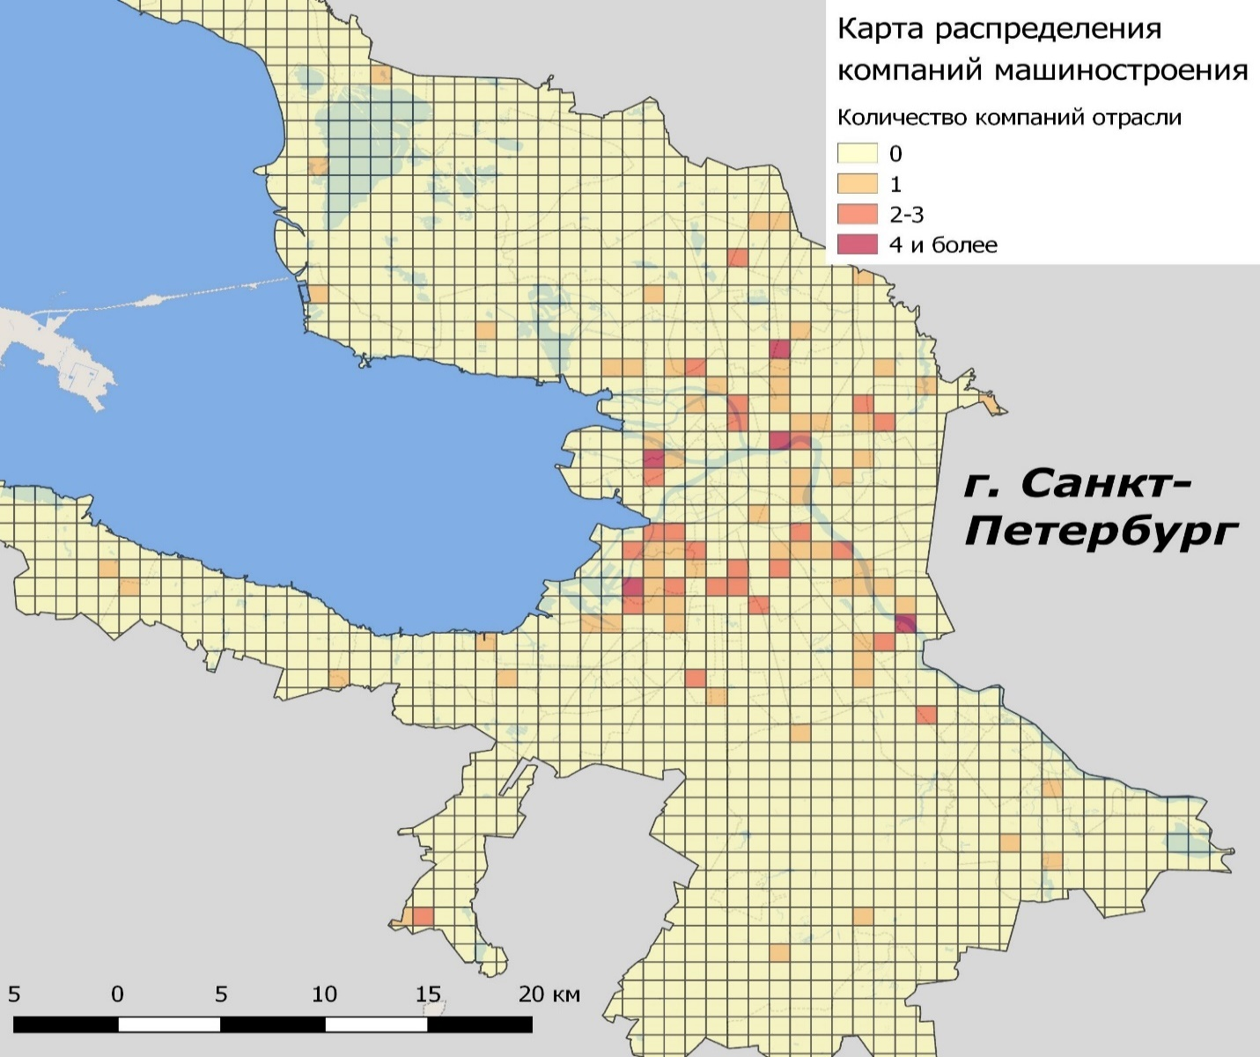Рисунок 27 – Картограмма распределения компаний машиностроительной отрасли Санкт-Петербурга. Источник: составлено автором.

Рисунок 28 - Доля производства машин и оборудования в обрабатывающей промышленности Санкт-Петербурга и России, 2005-2016 гг. Составлено по: (<http://petrostat.gks.ru/>; http://www.gks.ru/)

Производство транспортных средств и оборудования включает производство любых средств передвижения – автомобилей, судов, авиатранспорта, а также оборудования для транспортных средств. В целом эта отрасль характеризуется относительно низкой концентрацией (0.16), и даже если выделить такие отрасли, как автомобилестроение и судостроение отдельно, то они показывают низкий уровень концентрации - 0,18 и 0,14 соответственно.

Компании автомобилестроительной отрасли наиболее локализованы в новых промышленных зонах, таких как Шушары, где расположены заводы MAN, Toyota, и Каменка, где расположены заводы Nissan и Hyundai, а также несколько компаний, производящих автомобильные комплектующие.

Компании судостроительной отрасли относительно равномерно расположены на территории города, основные направления производства – суда гражданские и военные, надувные лодки, судовое оборудование, катера. Наибольшая их концентрация характерна для севера Кировского района, где исторически расположены крупные судостроительные заводы и компании, производящие судовое оборудование.

В Санкт-Петербурге также представлено несколько компании авиастроительной отрасли, это авиаремонтные заводы, предприятия по производству двигателей. Однако количество таких компаний слишком мало, чтобы выделять их отдельно.

Коэффициент производительности труда для этой отрасли равен 3,05, что характеризует отрасль, как более конкурентоспособную, по сравнению со среднероссийским уровнем. Уровень производительности труда в данной отрасли в регионе в 3 раза превышает среднероссийский. Как видно из графика на Рисунке 30, доля транспортного машиностроения в экономике Санкт-Петербурга была относительно стабильна до 2010 года, когда произошел значительный рост выпуска за счет открытия новых производственных мощностей. Несмотря на незначительный спад в 2014 году, доля Санкт-Петербурга в данной отрасли в общероссийском производстве стабильно превышает 10% и в 2,5 раза выше доли региона в обрабатывающей промышленности России. Эти показатели могут характеризовать отрасль, как конкурентоспособную.

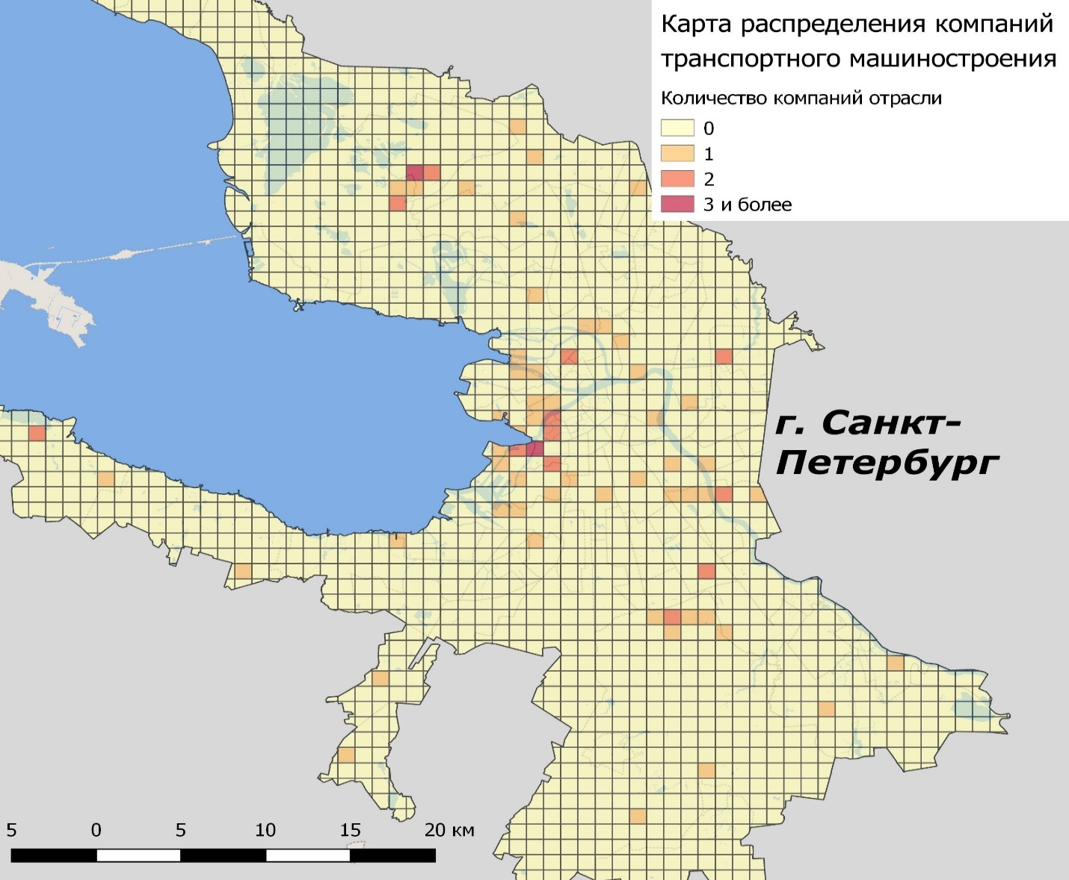

Рисунок 29 – Картограмма распределения компаний транспортного машиностроения Санкт-Петербурга. Источник: составлено автором. Рисунок 30 - Доля транспортного машиностроения в обрабатывающей промышленности Санкт-Петербурга и России, 2005-2016 гг. Составлено по: (<http://petrostat.gks.ru/>; http://www.gks.ru/)

Размещение сферы услуг в целом характеризуется очень высокой концентрацией в центральной части города.

Отрасль информационных технологий (или ИТ) – один из наиболее динамично развивающихся секторов экономики России и Санкт-Петербурга. В городе уже открыты представительства нескольких международных ТНК, действующих в данной отрасли, таких как Oracle, Microsoft. Большая часть компаний размещается в пределах центральной части города, при удалении от нее их количество значительно снижается. В центральной части наибольшая концентрации IT компаний характерна для Петроградского района (район станции метро «Петроградская»). Коэффициент I Морана для этой отрасли равен 0.54, отрасль характеризуется относительно высокой концентрацией.

Но даже при таком динамичном развитии доля ИТ в экономике города до сих пор мала и составляет не более 5% в валовом производстве. При этом роль Санкт-Петербурга как центра ИТ отрасли в России достаточно велика. Доля компаний Санкт-Петербурга в общем объеме оборота ИТ фирм России составляет 16%. Официальной статистики по экспорту ИТ продукции не существует, однако по различным оценкам доля Петербурга составляет от 18% до 50%[4]. ИТ продукции по данным оценкам является крупнейшей статьей экспорта региона, опережая любую другую товарную группу, а рост этого показателя только в 2016 году составил около 15%. В совокупности все эти показатели характеризуют ИТ отрасль Санкт-Петербурга, как конкурентоспособную на российском рынке.

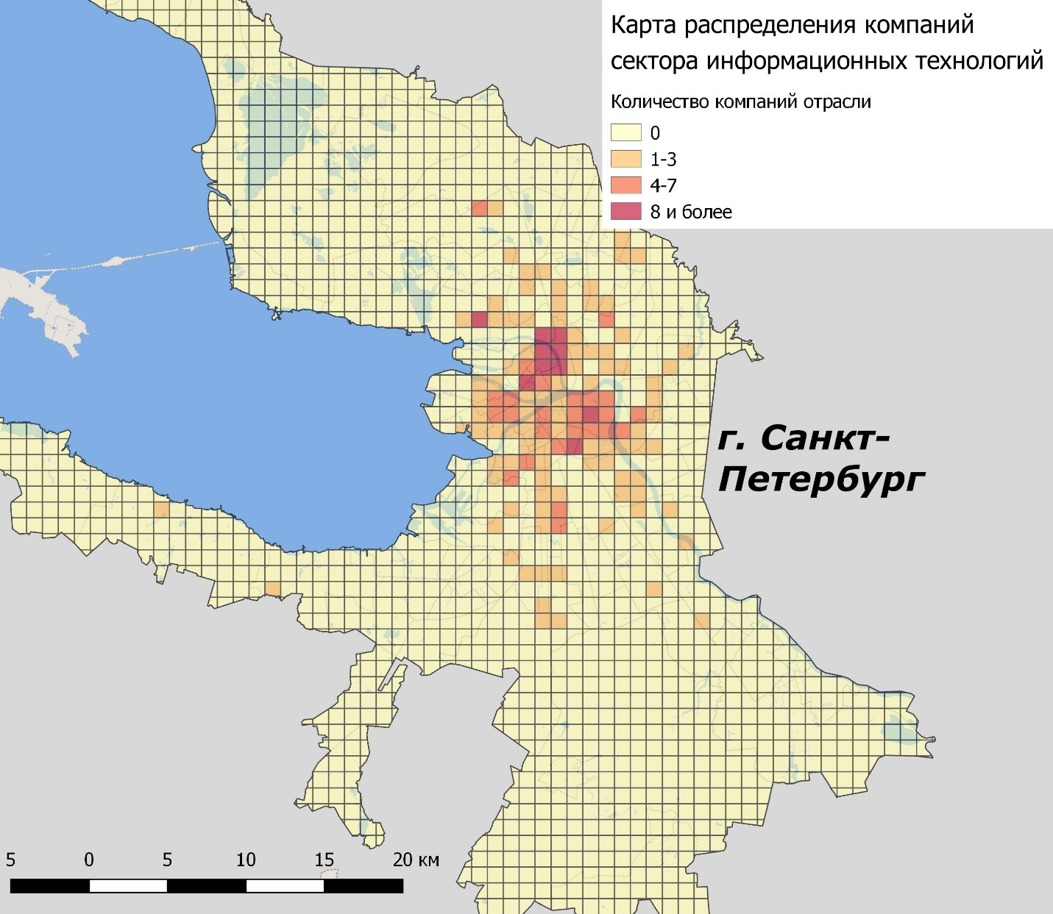

Рисунок 31 – Картограмма распределения компаний сектора информационных технологий Санкт-Петербурга. Источник: составлено автором.

В сектор профессиональных услуг в данном исследовании были включены следующие отрасли: бизнес-консалтинг, финансовые услуги (брокерские, биржевые компании), инжиниринг, проектные компании. Как и в секторе ИТ, большинство компаний размещается в пределах исторической части города, при этом убывание активности к периферии не такое резкое. Можно также отметить, что проектные и инжиниринговые компании достаточно часто размещаются поблизости от промышленных предприятий, в промзонах по окраинам города. Эта отрасль имеет самый высокий показатель концентрации среди всех исследуемых отраслей - 0.6.

Объем экспорта услуг в последнее десятилетие растет устойчивыми темпами, при этом экспорт стабильно превышает общий импорт услуг. Доля Санкт-Петербурга в общей структуре экспорта услуг из России составляет всего 4%. Учитываю, что доля региона в общестрановом экспорте составляет около 6%, доля экспорта услуг в 4% является меньше ожидаемой. В структуре экспорта услуг Санкт-Петербурга доминируют транспортные услуги (63%), далее следуют услуги связи (18%) и деловые услуги (16%). Доля Санкт-Петербурга в российском экспорте деловых услуг стабильно увеличивается с 12,9% в 2010 г. до 20,6% в 2016 г. Доля Санкт-Петербурга в обороте фирм отрасли профессиональных деловых услуг также колеблется в районе 18-20%.

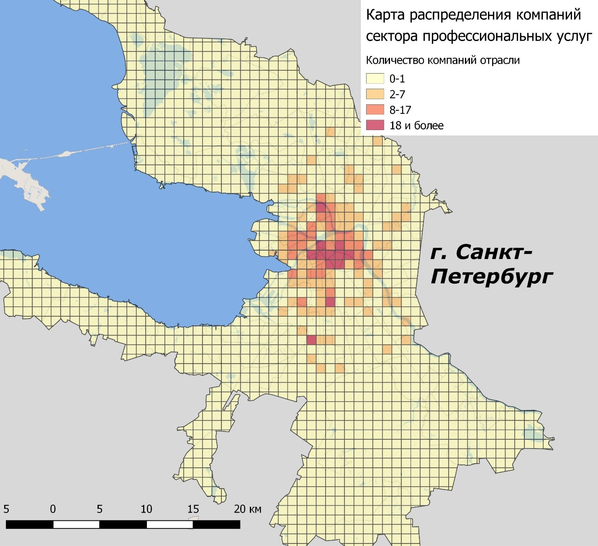Рисунок 32 – Картограмма распределения компаний сектора профессиональных и деловых услуг Санкт-Петербурга. Источник: составлено автором.

Как видно из проведенного выше анализа, существует достаточно четкое разделение зон основного размещения компаний в границах Санкт-Петербурга, которое обусловлено историческими особенностями развития города и политикой, проводимой городскими властями. Компании сферы услуг размещаются в пределах центральной части города, а промышленные – в районах исторической промышленной застройки, или в новых промышленных зонах по окраинам города. Значительная часть площадей бывших крупных промышленных предприятий отдается под аренду другим промышленным компаниям – это территории Кировского завода, Ленинградского Северного завода, Ижорского завода и др. Но при этом, большая часть и промышленных и обслуживающих компаний расположены в пределах основной зоны застройки Санкт-Петербурга, с незначительными локальными центрами в районах новых промышленных зон или второстепенных городов – Петергофа, Колпино, Пушкина и др. Эти локальные центры могут оказывать децентрализующее воздействие на общее распределение компаний, снижая общий показатель концентрации для различных отраслей, особенно промышленных.

В административных границах Петербурга также расположены минимум два промышленных центра – это город Пушкин и город Колпино. Петергоф не имеет значительного количества компаний, т.к. основные отрасли его специализации – туризм, научно-исследовательская деятельность, образование. Такая же ситуация характерна для Кронштадта (военная база), и курортных городов северного побережья Финского залива – Сестрорецк, Комарово.

Теперь необходимо выявить основные факторы, которые способствуют концентрации компаний Санкт-Петербурга и выявить наличие связи между концентрацией компаний и их конкурентоспособностью.

## Анализ факторов и последствий территориальной концентрации компаний Санкт-Петербурга

Основная цель деятельности любой компании в рыночной экономике, будь то промышленное предприятие или фирма, занимающаяся оказанием услуг, является максимизация возможной прибыли (Горкин, 2016) Из этого можно предположить, что и при решении о размещении компании, предприниматели руководствуются этим же принципом максимизации прибыли. Одним из способов достижения этого результата является выбор наиболее благоприятного для ведения специфического вида деятельности местоположения. Во многих случаях выбор географического положения компании нивелируется в пользу других факторов, таких как способы организации производства, виды менеджмента, маркетинг и др. Однако уже во множестве исследовании было выявлено, что достаточно часто в отраслях экономики происходит значительная концентрация деятельности. Явление концентрации наиболее важных компании в небольшом количестве географических мест было обнаружено уже в начале ХХ века. Идея связи между концентрацией экономической деятельности и конкурентоспособностью предприятий. прошла через многие работы прошлого века и сохраняет свою актуальность и до настоящего времени, что нашло свое отражение в теоретических разработках «Новой экономической географии» и эволюционной экономической географии. Большая часть теоретических разработок посвящена анализу промышленного сектора, сфера услуг во многих случаях остается без внимания.

Во всех концепциях конкурентоспособности, представленных в первой главе, основное внимание уделялось экономическим субъектам (фирмам) как главному фактору повышения конкурентоспособности экономики в целом. Кроме того, в каждой из теорий особенно подчеркивается роль регионов и локальных конкурентных преимуществ, которые необходимы для создания конкурентоспособных форм организации производства. Учитывая локальное размещения таких факторов, можно предположить, что значительная часть компаний определенной отрасли, которая зависит от этих факторов, будет пытаться разместиться в границах регионов с избытком такого фактора. Хотя механизмы концентрации намного сложнее, они уже описаны в первой главе, поэтому подробно останавливаться на ее причинах не будем. Вместо этого, рассмотрим факторы, которые влияют на концентрацию экономической деятельности.

Исследователи выделяют множество различных факторов, которые обусловливают территориальную концентрацию компаний в городах и регионах. Среди них: позитивные экстерналии, связанные с взаимодействиями между фирмами, обмена знаниями, снижение транспортных издержек и др.

Одним из важных факторов, влияющих на близость расположения компаний, являются производственные связи между ними. Близкое расположение снижает транзакционные издержки перемещения товара, повышает возможности для заключения выгодных контрактов, повышает выбор поставщиков или потребителей.

Важным фактором концентрации компаний различных отраслей ученые также выделяют различные общие ресурсы, которые можно получить в избытке в определенном регионе. Это могут быть не только природные ресурсы, но также трудовые, научные. Используя общие ресурсы, компании получают доступ к большому выбору для ведения своей деятельности, производства определенных продуктов.

Также важным аспектов концентрации компаний может являться наличие большого количества поставщиков промежуточной продукции или потребителей. Это не только снижает транзакционные издержки, но и позволяет выбирать из большого набора товаров для достижения максимальной эффективности производства.

Вышеназванные факторы обычно являются общими для всего региона или крупной городской агломерации. Их действие имеет достаточно широкие пределы, вплоть до 50 км (Duranton, Overman, 2006). Но существует и другие факторы концентрации, действие которых несколько более ограничено географически.

Одной из основных причин значительной концентрации фирм в отдельных регионах выделяют так называемые переливы знаний – передача навыков, знаний, опыта от одной фирмы к другой посредством формальных (производственная кооперация) или неформальных (общение между работниками, предпринимателями) каналов. Роль этого фактора в размещении компаний должна быть наиболее высока в высокотехнологичных фирмах, которые максимально сильно зависят от имеющихся знаний и умений работников. В традиционных массовых отраслях промышленности роль этого фактора должна быть незначительна, так как они больше ориентируются на стоимость факторов производства. Действительно, как можно заметить на Рисунках 25, 31, компании в таких отраслях, как информационные технологии, производство электроники и электротехники имеют тенденцию к размещению как можно ближе к центральной части города, а другие отрасли размещаются по периферии города.

Ученые выяснили, что эффективность передачи знаний прямо зависит от возможно его кодификации. Формально записанное знание может достаточно легко передаваться на большое расстояние в письменной форме, передаче же неявного знания зависит от более сложных, неписьменных типов коммуникации, для которых в большинстве случаев требуется личное взаимодействие. Следовательно, доступность этого знания находится в прямой зависимости от удаленности от источника, что в итоге приводит к более эффективному инновационному процессу. Этот процесс приводит к высокой концентрации компаний, которые стремятся к повышению эффективности производственного процесса, стимулированию инновационной активности (Varga, 1998). Но большая часть исследований проводится на региональном или страновом уровне, поэтому пока не были выявлены точные границы эффективной передачи знаний. Можно ли предположить, что и на локальном уровне компаний будут размещаться максимально близко – в пределах одного района или даже квартала? Или же достаточно размещения в пределах городской агломерации? На примере Санкт-Петербурга рассмотрим, как соотносится концентрация и конкурентоспособность компаний различных отраслей.

Исторические особенности развития нашей страны во многом предопределили размещение экономической деятельности в настоящий период. Хотя в Советском Союзе доминировала идея равномерного развития производительных сил, эта идея никогда не подразумевала равномерное размещение.

Санкт-Петербург исторически является одним из двух крупнейших экономических центров России. Со времен Российской Империи это крупный промышленный, торговый, транспортный и политический центр, и эта роль только возросла в СССР, в связи с развитием тяжелого, энергетического машиностроения, судостроения, научно-образовательной деятельности. Такая история развития, согласно теориям эволюционной экономической географии, должна в некоторой степени предопределять направления развития города в XXI веке, что и можно увидеть при анализе размещения промышленных зон Петербурга.

Для промышленного сектора Санкт-Петербурга явной особенностью размещения является наличие двух зон – «серого пояса» - исторической зоны размещения промышленности по периферии центральной части города, и новых промышленных зон, которые расположены по окраине жилой застройки Санкт-Петербурга. На размещение промышленного сектора серьезное влияние оказывают исторические особенности развития. Это влияние сказывается не только на территориальной структуре города, но и на отраслевой структуре промышленности. Эта ситуация может служить ярким примером «эффекта колеи» (path dependence), о котором было рассказано в первой главе, и негативного лок-ина (lock-in), когда консервация территориальной и отраслевой структуры экономики по каким-либо причинам (политическим, экономическим) приводит к отставанию в экономическом развитии ввиду неспособности региона трансформироваться согласно изменяющимся внешним условиям (Jovanovic, 2009). Как видно из анализа размещения значительная часть промышленных компаний до сих пор располагается в пределах старой промышленной зоны Санкт-Петербурга, т.н. «серого пояса». Компании этих территории были в основном созданы в период перехода к рыночной экономике, в 90-е гг. XIX века и начале 00-х. гг. XX века, когда еще не была развита инфраструктура промышленных зон по окраинам города. Поэтому они использовали производственные мощности и территории старых промышленных предприятий Санкт-Петербурга. Только недавно начался процесс реновации этих территории с переводом их от промышленной к общественно-деловой, жилой и смешанной застройке. Тем не менее, эти территории до сих пор оказывают значительное влияние на рисунок размещения промышленных компаний Санкт-Петербурга. Такого рода «консервация» территориальной и отраслевой структуры города в целом негативно влияет на развитие региона, т.к. затрудняет адаптацию к внешним условиям. С точки зрения эволюционной экономической географии наиболее эффективным для города будет трансформация отраслевой структуры по направлению к более наукоемким стадиям производства (инжиниринг, дизайн, научно-исследовательские разработки).

Несмотря на активное развитие новых промышленных зон, расположенных по окраинам города, и действия по реновации территорий, значительная часть промышленных предприятий до сих пор располагается в старом промышленном поясе Санкт-Петербурга. Большая часть новых промышленных предприятий, созданных уже в XXI веке на территории Санкт-Петербурга расположена по внешней периферии города. Промышленные предприятия обычно требуют наличие определенных свободных площадей, поэтому их тенденция к размещению по внешней периферии города выглядит логичной. В Санкт-Петербурге достаточное количество свободных промышленных земель, однако большая их часть расположена на окраинах города, в Кронштадте, Ораниенбауме. Компании предпочитают выбирать местоположение максимально близкое к городскому ядру, но при этом на другой чаше весов – ограничения по доступности и цене земельных ресурсов.

Для сферы услуг Санкт-Петербурга характерна очень высокая концентрация в исторической центральной части города, в ней расположены подавляющее большинство компаний исследуемых отраслей сферы услуг. Также следует отметить, что в нескольких исследованиях размещения сферы услуг в зарубежных городах была отмечена высокая концентрации компаний на небольшой территории в пределах деловых районов городов, однако в Санкт-Петербурге, ввиду исторических особенностей застройки, не сформировались типичные для западноевропейских и американских городов «даунтауны». Компании сферы услуг размещены более или менее равномерно в центральной части города.

Какие же общие закономерности можно вывести из представленного выше анализа ситуации в отдельных отраслях? Компании сферы услуг практически полностью расположены в пределах центральной части города, при этом если взять не только эти отрасли, но и такие как торговля, транспорт, потребительские услуги, то размещение сферы услуг становится намного более равномерным в пределах города. Получается, что фирмы исследуемых отраслей действительно предпочитают размещение как можно ближе к центру города, даже при наличии возможности размещения в других местах. Исключение составляют только новые промышленные предприятия, занимающие значительные площади, которые обычно размещаются на окраине города (автомобилесборочные предприятия, предприятия пищевой промышленности).

Как можно увидеть из приведенного в параграфе §3.1 анализа, даже отрасли с низкой концентрацией могут быть конкурентоспособными. Так транспортное машиностроение даже при низкой концентрации в пределах города, имеет очень высокую конкурентоспособность. Компании данной отрасли не используют территориальную концентрацию как источник конкурентоспособности, а значит, задействованы другие факторы, более общего порядка. Если предприятия данной отрасли предпочитают размещение в Санкт-Петербурге, но при этом в пределах города их расположение достаточно разреженно, значит, что они (предприятия) используют общие факторы конкурентоспособности, характерные для Санкт-Петербурга в целом и безразличны к локальным факторам. С другой стороны, можно отметить такую отрасль как производство электроники и электротехники. Концентрация и конкурентоспособность этой отрасли несколько выше средних показателей по Санкт-Петербургу, значит наряду с общими, компании этой отрасли, в определенной мере используют и локальные факторы, повышающие конкурентоспособность.

Необходимо отметить, что территориальная концентрация сама по себе не может являться источником конкурентоспособности фирмы. Территориальная концентрация может стимулировать создание различных связей между компаниями – производственных, личных между предпринимателями и работниками. Связи такого рода позволяют активизировать процесс «обмена знаниями» (knowledge spillovers), изучению которого посвящено огромное количество работ в зарубежной научной литературе (Rutten, 2017). Благодаря этому процессу компании и работники могут приобретать новые знания или умения, которые позволяют повысить качество производимой продукции или эффективность производственного процесса, и соответственно повысить конкурентоспособность фирмы. Но территориальная концентрация не является свидетельством наличия связей такого рода, компании могут размещаться поблизости по многим причинам: политика властей в области землепользования, выгодное географическое местоположение (пересечение транспортных путей, близость к крупному рынку и т.п.), другие факторы, о которых было сказано выше. Также верно и обратное утверждение: эти связи могут образовываться и при отсутствии концентрации. Как показал Р. Бошма (Boschma, 2005), благодаря развитию информационных технологий, компаний теперь могут активно взаимодействовать и на удаленном расстоянии. Эти свойства компаний он назвал близостью (proximity) и выделил 5 типов близости: географическую, социальную, институциональную, когнитивную и организационную. Через активные взаимодействия можно компенсировать отсутствие географической близости, однако она по-прежнему является самым эффективным и важным стимулятором создания связей различного рода между компаниями. А простое расположение компаний поблизости друг от друга не показывает наличие каких-либо явных или неявных связей между фирмами.

Также, следует понимать, что обмен знаниями подразумевает наличие каких-либо особых способов производства или ведения бизнеса, которые позволяют компании занимать более выгодную конкурентную позицию. Однако, наличие свойств такого рода более характерно для более новых отраслей – биотехнологий, фармацевтической промышленности, ИТ. В традиционных отраслях, таких как химическая, металлургия, металлообработка, уже давно установились и стали общеизвестны все способы организации производства, поэтому роль знаний в этих отраслях менее велика. Это не означает, что в этих отраслях полностью отсутствует технологическая, организационная конкуренция, просто при производстве массовой стандартизированной продукции компании больше внимания уделяют стоимостным факторам.

Какие общие факторы могут использовать компании отраслей, расположенных в Санкт-Петербурге? По сути, любой фактор, связанный с локальной концентрацией, подразумевает, что из близкого расположения компании используют возможности активного взаимодействия между собой для повышения собственной эффективности. Территориальная концентрация, которая не связана с взаимодействиями между компаниями, обычно происходит из-за значительных преимуществ, которое дает данное местоположение перед другими. К числу таких преимуществ относятся наличие качественных трудовых ресурсов, выгодное транспортное положение. Эти факторы концентрации экономической деятельности отмечал еще А. Вебер при создании своей теории "штандорта". Все эти факторы, как предполагается, наиболее важны при выборе размещения для компаний более старых отраслей промышленности – металлургии, химической. Наличие избыточных природных ресурсов также относится к этой группе факторов, однако оно обычно наиболее сильно влияет на отрасли добывающей промышленности, которые в Санкт-Петербурге по факту отсутствуют.

На примере Санкт-Петербурга можно увидеть, что более старые отрасли промышленности имеют очень низкую концентрацию в пределах города. При выборе своего местоположения компании этих отраслей руководствуются общими агломерационными ("Веберовскими") факторами. Их конкурентоспособность при этом крайне различается - наиболее высока она у транспортного машиностроения, наиболее низкая у производства неметаллических изделий. Концентрация в связи с традиционными факторами агломерации

С другой стороны, фирмы более новых отраслей экономики (фармацевтика, профессиональные услуги) при выборе своего местоположения руководствуются обоими группами факторов – как общих агломерационных, так и локальных. На локальном уровне наибольшее влияние на эти компании оказывают обмен знаниями, инновационная активность. Чем ближе находятся компании этих отраслей друг от друга, тем более конкурентоспособными они могут стать. Однако территориальная концентрация, безусловно, является лишь важным катализатором для развития конкурентоспособности.

Это вовсе не значит, что концентрация компаний в данном случае однозначно негативно или положительно влияет на конкурентоспособность. Вполне возможно, что на деятельность компаний значительное влияние оказывают другие, не учтенные в данном исследовании, факторы. Конкурентоспособность компании происходит из многих факторов, и концентрация может являться как стимулятором к усилению конкурентных позиций фирм, не оказывать какого-либо значительного влияния на них, или даже негативно влиять на деятельность компаний. Вполне возможно, что высокая конкурентоспособность компании транспортного машиностроения связана с эффектом масштаба, действие которого особенно сильно в автомобилестроительной отрасли. Многозначительность и многогранность такого понятия как конкурентоспособность не позволяет выявить однозначное влияние того или иного фактора. Эти воздействия могут даже разносторонний характер для разных фирм одной отрасли или фирм разных отраслей. Так большое количество компаний одной отрасли, расположенных в одном регионе, приводит к значительной конкуренции между ними за один и тот же рынок, негативно влияя на деятельность всех компаний в регионе в целом. С другой стороны, даже небольшое количество компаний может сделать регион лидером в определенной отрасли.

Так отдельные крупные предприятия могут поддерживать свою конкурентоспособность вне зависимости от наличия поблизости других компаний данной отрасли, благодаря собственным внутренним преимуществам, таким как внутренняя экономия от масштаба, лучшие практики менеджмента, установившиеся межрегиональные, международные связи. Крупные фирмы в общем намного менее сильно зависят от окружения, в котором они находятся, чем малые или средние предприятия. Они имеют большие возможности для адаптации к внешним изменениям, к воздействию экономических кризисов. В то же время малое и среднее предпринимательство находится в уязвимом положении в периоды нестабильности. Предполагается, что концентрация малых и средних компаний способствует повышению их устойчивости и стабильности, благодаря таким преимуществам, как разделение рисков, наличие устойчивых локальных связей и т.п. (Handbook..., 2014) Однако исследования показывают, что высокая концентрация не способствует устойчивости малых и средних компаний, а только активности создания новых и ликвидации старых фирм.

Нельзя сделать однозначный вывод о связи концентрации и конкурентоспособности фирм по данным этого исследования. Фирмы различных отраслей показывают различные результаты при рассмотрении. Этому результату может быть несколько объяснений: во-первых, исследование проводилось по агрегированным отраслям. Из-за недостатка информации по отдельным суботраслям были возможны отклонения результатов.

Во-вторых, возможно на конкурентоспособность компаний влияют другие факторы, кроме территориальной концентрации. Как уже было сказано, в первой главе, конкурентоспособность – крайне многогранное понятие, которое включает множество различных параметров и может толковаться по-разному. Невозможно свести такое понятие к какому-либо одному фактору (в данном случае – территориальной концентрации).

В-третьих, возможны неточные оценки концентрации отраслей. Это может быть связано как с проблемой изменяемых границ районов (MAUP), так и с наличием таких относительно удаленных промышленных территорий, как г. Пушкин и г. Купчино.

Однако, по итогам этого исследования можно сделать другой вывод – компании могут получать конкурентные преимущества на разных географических уровнях.

Для примера возьмем металлообработку – эта отрасль производит стандартизированные и относительно простые изделия или конструкции из металлов, например металлические балки, различные металлические инструменты и т.п. Для производства таких продуктов не требуются особые некодифицированные знания или особые немобильные ресурсы. Поэтому, при выборе местоположения компании руководствуются прежде всего общими экономическими факторами размещения, т.е. стоимостью факторов производства, а также транспортными затратами. В рамках такой крупной городской агломерации, как Санкт-Петербургская, компании этой отрасли получают выгоду от агломерационных преимуществ – наличие крупного рынка рабочей силы, большого количества поставщиков и покупателей, выгодное географическое положение. При этом они в основном безразличны к вышеуказанным локальным факторам, поэтому их местоположение на локальном уровне, в черте города диктуется доступностью производственных площадей и стоимостью транспортировки товаров.

С другой стороны, такие отрасли, как фармацевтическая, производство программного обеспечения, предполагается, что намного сильнее зависят от некодифицированного вида знания, следовательно, для повышения собственной эффективности и конкурентоспособности они должны располагаться поблизости друг от друга. В Санкт-Петербурге можно наблюдать, что компаний в сфере информационных технологий в целом имеют более высокую концентрацию, они расположены равномерно в центральной части города, с наибольшей концентрацией в районе Аптекарского острова. А фармацевтические компании не проявляют тенденцию к концентрации в пределах города. Фармацевтические компании расположены в совершенно разных частях города - центры концентрации есть на севере, востоке, в центре города.

Это несколько противоречит теоретическим разработкам, и тому может быть несколько причин. Во-первых, в Петербурге расположены фармацевтические компании разного типа, некоторые занимаются только массовым производством лекарств, другие – не только производством, но и разработкой новых. Очевидно, что оба этих типа компаний имеют разные факторы размещения, первые пользуются агломерационным преимуществами, вторые – локальными. И различить эти два типа компании в общей массе затруднительно, что приводит к несколько смещенным результатам исследования. Во-вторых, компании могут разделять расположение головного офиса и производственной площадки. В случае, если компании прямо не указывают размещение каждого из подразделений, выделить их отдельное размещение затруднительно. И, наконец, в-третьих, влияние внешних положительных эффектов может быть различно для разных компаний даже одной отрасли. Одни используют близкое расположение для получения положительных эффектов, другие не используют эти эффекты. Каким-либо образом разделить такие компании не представляется возможным без глубокого исследования их принципов функционирования.

Все отрасли соответственно можно условно разделить на 2 типа – использующий в большей степени конкурентные преимущества общего типа характерные для региона в целом, соответственно меньше зависимые от территориальной близости друг к другу, и отрасли, активно использующие локальные конкурентные преимущества, в большей степени зависимые от территориальной близости друг от друга.

К отраслям первого типа можно отнести (условно) металлообработку, мебельную, общее машиностроение, к отраслям второго типа - отрасли сферы услуг, производство электроники, фармацевтику.

Как же можно объяснить данные явления с точки зрения теоретических разработок. Конкурентоспособность может стимулироваться и на масштабе целого города, концентрация на локальном уровне (например, в пределах одного городского района или промышленной зоны) не обязательна. Концентрация экономической деятельности, даже на локальном уровне, не обязательно ведет к повышению конкурентоспособности компании.

Из представленных выше примеров и анализа размещения и конкурентоспособности фирм Санкт-Петербурга можно сделать следующий вывод. Компании более традиционных отраслей промышленности (химическая, машиностроение, металлообработка) получают свои конкурентные преимущества в городе благодаря наличию общих агломерационных преимуществ, таких как общий рынок рабочей силы, наличие большого количества поставщиков и покупателей, транспортная доступность. Компании такого рода при выборе места размещения руководствуются скорее макрогеографическими факторами, которые действуют на страновом, региональном уровнях, выбирая между различными городами. Локальные факторы размещения мало влияют на эти фирмы, поэтому выбор их местоположения в пределах города уже практически полностью зависит от наличия свободных промышленных площадей, стоимости арендной платы за землю, и этот выбор крайне незначительно влияет на глобальную конкурентоспособность компаний. С другой стороны, компании более новых отдельных отраслей промышленности и сферы услуг действительно предпочитают размещение поблизости от компаний той же отрасли. Для таких компаний при выборе размещения важную роль играют и различные локальные факторы, о которых уже было сказано ранее.

Таким образом, можно увидеть, что разные отрасли по-разному размещаются в зависимости от их свойств. Нельзя отрицать, что возможны и исключения из правил, кроме того, большинство отраслей крайне неоднородны внутри себя. Так в классификации видов экономической деятельности, используемой в данной работе в одну категорию объединены такие отрасли как химическая и производство лекарственных препаратов (фармацевтика), производство металлоизделий и металлургическая промышленность и др. Очевидно, что разные отрасли и даже различные подотрасли имеют различные факторы размещения, которые по-разному влияют на размещение отраслей. И если такие смежные отрасли, как металлургическая и металлообработка имеют незначительные различия в размещении, то объединение фармацевтической промышленности и производства бытовой химии представляется несколько ошибочным.

Если говорить о выводах с точки зрения практической составляющей, то наиболее важным является следующее. Стимулирование простой концентрации не может дать положительных результатов, так как простая локализация компаний в одном месте не показывает, как эти компании функционируют. Ключевое значение тут имеет не концентрация сама по себе, а взаимодействия между компаниями, которые активизируются благодаря их близости друг к другу. Поэтому политику стимулирования концентрации необходимо совмещать с мерами по развитию горизонтальных и вертикальных связей между компаниями.

Во второй главе было показано, что результаты эмпирических исследований по динамике и размещению компаний различных отраслей могут существенно отличаться, показывая результаты, вплоть до противоречащих друг другу. В различных исследованиях было найдено, что предприятия традиционных отраслей промышленности (металлургия, общее машиностроение, химическая и т.п.) используются только общие преимущества агломерации, такие как общий рынок рабочей силы, доступность поставщиков и покупателей и т.п., поэтому для этих отраслей характерен более низкий уровень концентрации. Практически любое место с благоприятным сочетанием необходимых факторов производства подходит для размещения предприятий такого рода. В то же время отрасли, ориентированные на производство более сложной продукции используют агломерационные преимущества другого рода, среди них ученые чаще всего выделяют обмен знаниями (knowledge spillovers). Преимущества такого рода наиболее эффективно действуют, когда фирмы одной отрасли расположены на максимально возможно близком расстоянии. Поэтому для данных отраслей характерна более высокая концентрация. Именно этот аспект конкурентоспособности особенно выделяли ученые Скандинавской школы конкурентоспособности. В эмпирических работах показаны достаточно противоречивые результаты по отношению к влиянию концентрации на конкурентоспособность. С одной стороны, концентрация компаний одной отрасли действительно стимулирует активность фирм, с другой – явного положительного эффекта на конкурентоспособность не выявлено.

Получается, что сделанные в данной работе выводы соответствует результатам проведенных ранее исследований зарубежных ученых, которые установили, что для компаний разных отраслей действуют конкурентные преимущества различных географических масштабов.

# Заключение

В ходе проведенного исследования были выявлены общие особенности размещения компаний Санкт-Петербурга, была проведена оценка конкурентоспособности основных отраслей экономики города.

По итогам проведенного исследования не было выявлено однозначного влияния территориальной концентрации на конкурентоспособность. Различные отрасли промышленности и сферы услуг используют разные факторы концентрации и конкурентоспособности. Некоторые отрасли имеют тенденцию к концентрации только на уровне регионов, другие - также концентрируются на локальном уровне (в пределах городских районов). Хотя далеко не все отрасли Санкт-Петербурга действительно имеют высокую конкурентоспособность, размещение такого рода безусловно служит свидетельством того, что компании стараются повысить свою конкурентоспособность через механизм территориальной концентрации. Но действует этот механизм для разных отраслей по-разному: компании одних отраслей стремятся к концентрации только в рамках целого региона, компании других - стремятся к концентрации в том числе на локальном уровне.

Очень сложно односторонне оценить такое многогранное понятие, как «конкурентоспособность». Многие факторы влияют на поведение и деятельность компаний. В данной работе была предпринята попытка оценить действие одного из таких факторов на конкурентоспособность.

Ключевую роль в стимулировании конкурентоспособности при высокой территориальной концентрации играют прежде всего связи различного типа: производственные, организационные, социальные. Территориальная концентрация сама по себе не влияет положительно на компании, она лишь способствует активизации сотрудничества и взаимодействия между компаниями и работниками. Поэтому с практической точки зрения необходимо применять целый комплекс мер, направленных как на стимулирование территориальной концентрации, так и на стимулирование взаимодействий между компаниями. К тому же, компании разных отраслей по-разному используют территориальную близость. Некоторые получают положительные эффекты от создания производственных связей, другие - благодаря обмену опытом и знаниями при формальном и неформальном взаимодействии. Для выявления самого механизма взаимодействия близко расположенных компаний необходимы дальнейшие исследования в данном направлении.

На основе проведенного исследования были сделаны следующие выводы:

1. Уровень концентрации промышленных отраслей в большинстве своем относительно низок, для сферы услуг наоборот, концентрация высока.
2. Не выявлено четкой зависимости конкурентоспособности от концентрации, конкурентоспособными могут быть отрасли как с низкой концентрацией, так и с высокой.
3. Компании могут обладать высокой конкурентоспособностью даже при низкой концентрации внутри города
4. Не было выявлено отраслей с высокой концентрацией и низкой конкурентоспособностью
5. Компании различных отраслей используют различные факторы концентрации: для старых отраслей промышленности – важны агломерационные преимущества региона, для отраслей сферы услуг и новых отраслей промышленности – важны локальные факторы.
6. Для промышленных компаний концентрация на локальном уровне менее значима для повышения конкурентоспособности, чем для компаний сферы услуг.

**Список использованных источников**

1. Акулич О.В., Широкова Е.А., Голикова Л.А., Асотова Т.А., Кривуля М.А., Дмитриева Е.А. Выбор методик оценки конкурентоспособности и проведение исследований по оценке конкурентоспособности отдельных отраслей экономики Магаданской области // Вестник Северо-Восточного Государственного Университета, 2012. № 18. С. 102-123.
2. Анимицина Е.Г. Эволюция научных взглядов на теорию размещения производительных сил/ Е.Г. Анимица, П.Е. Анимица, О.Ю. Денисова.// Экономика региона, 2014. №2. C.21-32.
3. Баранский Н.Н. Становление советской экономической географии. – М.: Мысль, 1980, 286 с.
4. Голяшев А. В., Кельман Ю. Ф. Индекс локализации в социальной и экономической географии: традиция и новые подходы //Мир науки, культуры, образования, 2014. №. 3. С. 376-380.
5. Гонтарь Н. В. Трансформация позиций крупнейших городов РФ в промышленном производстве России //Социально-экономическая география. Вестник Ассоциации российских географов-обществоведов, 2012. № 1. С. 269-278.
6. Гончар К.Р. Агломерационные эффекты и конкурентоспособность промышленности// IX Международная научная конференция «Модернизация экономики и глобализация». Кн. 3. 2008.
7. Горкин А.П. География постиндустриальной промышленности (методология и результаты исследований, 1973-2012 годы). Смоленск: Ойкумена, 2012, 348 c.
8. Изард У. Методы регионального анализа. М.: Издательство «Прогресс», 1966, 660 с.
9. Колчинская Е.Э. Создание кластеров на базе обрабатывающих производств Санкт-Петербурга – подход к выявлению перспективных отраслей через коэффициенты локализации // Экономика Северо-Запада: проблемы и перспективы развития, 2011, № 44. С. 62-70.
10. Комков Н.И. Многоуровневая структура и подходы к оценке экономической категории «конкурентоспособность» [Электронный ресурс] / Н.И. Комков, А.В. Лазарев // Проблемы прогнозирования, 2007, №4. – URL: http://_df7.ecfor.rssi.1ru._pdf.pdf. (дата обращения: 15.05.2018)
11. Костенко О. В. Региональная кластерная политика: Монография Киров: ФГБОУ ВО Вятская ГСХА, 2016, 162 с.
12. Котлярова С.Н. Роль локализации промышленного производства в политике импортозамещения / С.Н. Котлярова, Ю.Г. Лаврикова, Л.М. Аверина // Экономические и социальные перемены: факты, тенденции, прогноз, 2017. Т. 10. № 5. С. 115-127.
13. Котомина О.В. Развитие сектора интеллектуальных деловых услуг в России: пространственный аспект // Вестник Санкт-Петербургского университета. Серия 8. Менеджмент, 2016. № 4. С. 54-78.
14. Кофанов Д.А., Михайлова Т.Н. Географическая концентрация советской промышленности: сравнительный анализ // Журнал Новой экономической ассоциации, № 28. С. 112-141.
15. Лачининский С.С., Семенова И.В. Санкт-Петербургский приморский регион: геоэкономическая трансформация территории. СПб.: Издательство Лема, 2015, 191 с.
16. Лёш А. Пространственная организация хозяйства: пер. с нем. / Август Лёш; под редакцией академика А.Г. Гранберга. М.: Наука, 2007, 663 c.
17. Механизмы повышения конкурентоспособности экономики регионов / Смирнов С.Н., Симачев Ю.В., Засимова Л.С., Чулок А.А. Препринт WP1/2005/06. М.: ГУ ВШЭ, 2005, 64 с.
18. Паспорт промышленных зон Санкт-Петербурга 2017. (Электронный ресурс) URL: http://cppi.gov.spb.ru/razvitie-terr-i-sopr-projects/promyshlennye-territorii/ (дата обращения: 15.05.2018)
19. Пилипенко И.В. Конкурентоспособность стран и регионов в мировом хозяйстве: теория, опыт малых стран Западной и Северной Европы. Смоленск: Ойкумена, 2005, 496 с.
20. Пилясов А.Н. Новая экономическая география (НЭГ) и еe потенциал для изучения размещения производительных сил России // Региональные исследования, 2011. № 1. С. 4–31.
21. Портер М. Конкуренция. М.: Издательский дом «Вильямс», 2002, 496 с.
22. Промышленное производство в России. (Электронный ресурс) Стат. Сб. / Росстат. URL: <http://www.gks.ru/wps/wcm/connect/rosstat_main/rosstat/ru/statistics/publications/catalog/doc_1139918730234> (дата обращения: 15.05.2018)
23. Размещение производства в рыночной среде. Из трудов Б.Н. Зимина / Сост. А.П. Горкин, Ю.Г. Липец. М.: Альфа-М, 2003, 176 с.
24. Региональная экономика и пространственное развитие в 2 т. Т. 1 региональная экономика. Теория, модели и методы: учебник для бакалавриата и магистратуры / Л. Э. Лимонов [и др.]; под общ. ред. Л. Э. Лимонова. М.: Издательство Юрайт, 2014, 397 с.
25. Регионы России. Основные характеристики субъектов Российской Федерации. (Электронный ресурс). Стат. сб. / Росстат. URL: <http://www.gks.ru/wps/wcm/connect/rosstat_main/rosstat/ru/statistics/publications/catalog/doc_1138625359016> (дата обращения: 15.05.2018)
26. Санкт-Петербург 2016 (Электронный ресурс) Краткий статистический сборник/Петростат. СПб, 2017, 102 с. URL: <http://petrostat.gks.ru/wps/wcm/connect/rosstat_ts/petrostat/resources/3ad43e804156fc278c4e8da3e1dde74c/SPb2017.pdf> (дата обращения: 15.05.2018)
27. Саяпина К.В. Международный и российский опыт формирования и продвижения инновационных кластеров // Международные экономические отношения, 2016. №1. С. 65-72.
28. Социально-экономическая география: понятия и термины. Словарь-справочник. Отв.ред. А.П. Горкин. Смоленск: Ойкумена, 2013, 328 с.
29. Стратегия социально-экономического развития Санкт-Петербурга до 2030 года. (Электронный ресурс) URL: <https://www.gov.spb.ru/gov/otrasl/c_econom/strategiya-socialno-konomicheskogo-razvitiya-sankt-peterburga-do-2030/> (дата обращения: 15.05.2018)
30. Татаркин, А.И. Формирование парадигмальной теории региональной экономики /А.И. Татаркин, Е.Г. Анимица // Экономика региона, 2013. №3. С.11-21.
31. Торговля в России (Электронный ресурс). Стат. Сб. / Росстат. URL: <http://www.gks.ru/wps/wcm/connect/rosstat_main/rosstat/ru/statistics/publications/catalog/doc_1139916653609> (дата обращения: 15.12.2018)
32. Фахутдинов Р.А. Конкурентоспособность организации в условиях кризиса: экономика, маркетинг, менеджмент. М.: Маркетинг, 2002, 886 с.
33. Фролов В. Г., Павлова А. А. Локализация промышленного производства: теоретические и прикладные аспекты //Экономика и предпринимательство. – 2016. №. 4. С. 69-1.
34. Alama-Sabater L., Artal-Tur A., Navarro-Azorin J.M. Industrial location, spatial discrete choice models and the need to account for neighbourhood effects // The Annals of Regional Science. 2011. Vol. 47. № 2. – p. 393-418.
35. Alberti F.G., Giusti J.D. Cultural heritage, tourism and regional competitiveness: The Motor Valley cluster. // City, culture and society. 2012. Vol. 4. № 3. – p. 261-273.
36. Alecke B., Alsleben C., Scharr F., Untiedt G. Are there really high-tech clusters? The geographic concentration of German manufacturing industries and its determinants // Annuals of Regional Science. 2006. Vol. 40. - p. 19-42.
37. Asheim B.T. Industrial districts as «learning regions». A condition for prosperity? STEP GROUP, Report №03-95, Oslo, 1995. – 34 p.
38. Asheim B.T., Isaksen A. Location, agglomeration an innovation: Towards regional innovation systems in Norway? STEP GROUP, Report №13-96, Oslo, 1996. – 64 p.
39. Asheim B.T., Isaksen A. Regional Innovation Systems: The integration of Local «Sticky» and Global «Ubiquitous» Knowledge // Journal of Technology Transfer. 2002. Vol. 27. № 1. – p. 77-86.
40. Audretsch, D. & Feldman, M. R&D spillovers and the geography of innovation and production // American Economic Review. 1996. Vol. 86. - p. 630–640.
41. Azari M. et al. The effect of agglomeration on the productivity of urban manufacturing sectors in a leading emerging economy //Economic systems. 2016. Vol. 40. № 3. – p. 422-432.
42. Bagchi-Sen S., Smith H. L. Economic Geography: Past, Present and Future. New York, Routledge, 2006, 261 P.
43. Baptista R., Swann G.M.P. Do Firms in Clusters Innovate More? // Research Policy. 1998. Vol. 27. - p.525-540.
44. Barrios S., Bertinelli L., Strobl E., Teixeira A.-C. The dynamics of agglomeration: evidence from Ireland and Portugal // Journal of Urban Economics. 2005. Vol. 57. – p. 170-188.
45. Beaudry C., Breschi S. Are firms in clusters really more innovative? //Economics of innovation and new technology. 2003. Vol. 12. № 4. – p. 325-342.
46. Behrens K., Bougna T. An anatomy of geographical concentration of Canadian manufacturing industries // Regional Science and Urban Economics. 2015. Vol. 51. – p. 47-69.
47. Becattini G. From Marshall’s to the Italian “Industrial Districts”. A Brief Critical reconstruction // Complexity and Industrial Clusters. Curzio A.Q., Fortis M (eds.). Physica-Verlag Heidelberg: Springer, 2002. - p. 83-106.
48. Billings S.B., Johnson E.B. Agglomeration within an urban area // Journal of Urban Economics. 2016. Vol. 91. – p. 13-25.
49. Billings S.B., Johnson E.B. The location quotient as an estimator of industrial concentration // Regional Science and Urban Economics. 2012. Vol. 42. – p. 642-647.
50. Boschma, R. Proximity and innovation: A critical assessment. // Regional Studies. 2005. Vol.39. №1. - p. 61–74
51. Burger M.J., Karreman B., van Eenennaam F. The competitive advantage of clusters: Cluster organizations and greenfield FDI in the European life science industry // Geoforum. 2015. Vol. 65. – p. 179-191.
52. Dekle R. Industrial Concentration and Regional Growth: Evidence from the Prefectures // The Review of Economics and Statistics. 2002. Vol. 84. № 2. – p. 310-315
53. Delgado M., Porter M.E., Stern S. Defining Clusters of Related Industries // Journal of Economic Geography. 2015. Vol. 16. №1. – p. 1-38.
54. Devereux M.P., Griffith R., Simpson H. The geographic distribution of production activity in the UK. 2004. Vol. 34. – p. 533-564
55. Dilling-Hansen M., Madsen E.S., Smith V. Industrial clusters, firm location and productivity: some empirical evidence for Danish firms // Working Paper №03-26, Department of Economics, Aarhus School of Business. 2004.
56. Dumais G., Ellison G., Glaeser E.L. Geographic Concentration as a Dynamic Process // Review of Economics and Statistics. 2002. Vol. 84. № 2. – p. 193-204.
57. Dunning J.H. The globalization of business: the challenge of the 1990s. N.Y.: Routledge, 1993. - 467 p.
58. Duranton G., Overman H.G. Exploring the Detailed Location Patterns of UK Manufacturing Industries Using Microgeographic Data // CEP Discussion Paper № 756, 2006
59. Duranton G., Overman H.G. Testing for Localization Using Micro-Geographic Data // Review of Economic Studies. 2005. Vol. 72. – p. 1077-1106
60. Duranton G., Puga D. Micro-foundation of Urban Agglomeration Economies / Handbook of Regional and Urban Economics, Volume 4, Edited by J.V. Henderson and J.F. Thisse. Elsveir B.V., 2004. – 990 p.
61. Ehrl P. Agglomeration economies with consistent productivity estimates // Regional Science and Urban Economics. 2013. Vol. 43. – pp. 751-763
62. Ellison G., Glaeser E.L. Geographic concentration in U.S. manufacturing industries: a dartboard approach // Journal of Political Economy. 1998. Vol. 105. – pp. 879-927.
63. Enright M.J. The Geographical Scope of Competitive Advantage // Stuck in the Region? Changing scales for regional identity / Edited by E. Dirven, J. Groenwegen and S. van Hoof. Utrecht, 1993. – pp. 87-102.
64. Fujita M., Krugman P.R., Venables A. The Spatial Economy: Cities, Regions, and International Trade. Cambridge, Mass.: MIT Press, 2001. - 384 p.
65. Glaeser E.L., Kerr W.R. Local Industrial Conditions and Enterpreneurship: How Much of the Spatial Distribution Can We Explain? // Journal of Economics & Management Strategy. 2009. Vol. 18. №3. – p. 623-663.
66. Guillain R., Le Gallo J. Agglomeration and dispersion of economic activities in and around Paris: an exploratory spatial data analysis // Evironment and Planning B: Planning and Design. 2010. Vol. 37. – p.961-981.
67. Handbook of regional science. Edited by M.M. Fisher and P. Nijkamp, Berlin.: Springer-Verlag, 2014. - 1732 p.
68. Hawken S., Hoon Han J. Innovation districts and urban heterogeneity: 3D mapping of industry mix in downtown Sydney // Journal of Urban Design. 2017, Vol. 22. №5. - p. 568–590
69. Henderson J. V. Marshall's scale economies //Journal of urban economics. 2003. Vol. 53. № 1. – p. 1-28.
70. Hu C., Xu Z., Yashiro N. Agglomeration and productivity in China: Firm level evidence // China Economic Review. 2015. Vol. 33. – p. 50-66.
71. Humphrey J., Schmitz H. Governance and Upgrading: Linking Indutrial Clusters and Global Value Chain Research. IDS Working Paper №120, 2000. – 37 p.
72. Jacobs W., Koster H.R.A., van Oort F. Co-agglomeration of knowledge-intensive business services and multinational enterprises // Journal of Economic Geography. 2013. Vol. 14. №2. – pp.1-33.
73. Jang S., Jinwon K., Zedtwitz M. The importance of spatial agglomeration in product innovation: A microgeography perspective // Journal of Business Research. 2017. Vol. 78. - p.143–154
74. Jovanovic M.N. Evolutionary Economic Geography. New York, Routledge, 2009. - 486 P.
75. Kane K., Hipp R.J., Kim J.H. Los Angeles employment concentration in the 21st century // Urban Studies. 2018. Vol 55. №4. - p. 844-869
76. Karavaev A., Lenny Koh S.C., Szamosi L.T. The cluster approach and SME competitiveness: a review // Journal of Manufacturing Technology management. 2007. Vol. 18 №7. – p. 818-835.
77. Keeble D, Nachum L. Neo-Marshallian nodes, Global Networks and Firm Competitiveness: The Media Cluster of Central London // Working Paper. Centre for Business Research, University of Cambridge. 1999.
78. Kiroff L. Auckland and the creative industries: the spatial distribution of design subsector // Urban Geography. 2017. Vol. 38. №10. – p. 1573-1602.
79. Kolko J. Agglomeration and Co-Agglomeration of Services Industries // MPRA paper № 3362. 2007.
80. Kominers S.D. Measuring agglomeration. Harvard Urban and Social Economics seminar, 2008.
81. Li D., Lu Y., Wu M. Industrial agglomeration and firm size: Evidence from China // Regional Science and Urban Economics. 2012. Vol. 42. – p. 135-143.
82. Li J. et al. Industrial spatial agglomeration using distance-based approach in Beijing, China // Chinese geographical science. 2015. Vol. 25. № 6. – p. 698-712.
83. Lin H.-L., Li H.-Y., Yang C.-H. Agglomeration and productivity: Firm-level evidence from China’s textile industry // China Economic Review. 2011. Vol. 22. – p. 313-329.
84. Lundvall B.-A. The Social Dimension of the Learning Economy. DRUID Working Paper №96-1, 1996. – 29 p.
85. Mack E.A., Credit K., Suandi M. A comparative analysis of firm co-location behavior in the Detroit metropolitan area // Industry and Innovation. 2018. Vol. 18. № 3. – p. 264-281.
86. Maillat D. Interactions between urban systems and localized productive system: An approach to endogenous regional development in terms of innovative milieu. Working Paper 9701b, Universite de Neuchatel, 1997. – 20 p.
87. Markusen A. Sticky Places in Slippery Space: A Typology of Industrial Districts // Economic Geography. 1996. Vol. 72, № 3. – p. 293-313
88. Martin R., Sunley P. Deconstructing Clusters: Chaotic Concept or Policy Panacea? // Journal of Economic Geography. 2003. Vol. 3. – p. 5-35
89. Maurel F., Sedillot B. A measure of geographical concentration in French manufacturing industries // Regional Science and Urban Economics. 1999. Vol. 29. - p. 575-604.
90. Melitz M. J. The impact of trade on intra‐industry reallocations and aggregate industry productivity //Econometrica. 2003. Vol. 71. № 6. – p. 1695-1725.
91. Morina R., Paci R., Usai S. Innovation Clusters in the European Regions // European Planning Studies. 2006. Vol. 14. № 9. – p. 1235-1263.
92. Narula R. Technology, International Business and Porter’s «Diamond»: Synthesizing a Dynamic Competitive Development Model // Management International Review, Special Issue. 1993. Vol. 33: № 2. – p. 85-107.
93. National Systems of Innovation: Towards Theory of Innovation and Interactive Learning / Edited by B.-A. Lundvall. L.: Pinter Publishers, 1992. – 342 p.
94. Piore M., Sabel C. The second industrial divide: Possibilities for prosperity. N.Y.: Basic Books, 1984. – 234 p.
95. Porter M.E. The Economic Performance of Regions: Measuring the Role of Clusters. TCI Conference, Gothenburg, 19.09.2003. – 44 p.
96. Redding S.J. Economic Geography: A review of the theoretical and empirical literature // CEP Discussion Paper №904. 2009.
97. Reinert E.S. Catching-up from Behind - a Third World Perspective on First World History // Catching up, Forging ahead, and Falling Behind. On the Dynamics of Technology, Trade, and Growth / Edited by J. Fagerberg et. al. L.: Edward Elgar, 1994. – p. 168-197.
98. Rizov M., Oskam A., Walsh P. Is there a limit to agglomeration? Evidence from productivity of Dutch films // Regional Science and Urban Economics. 2012. Vol. 42. – p. 595-606
99. Robinson D. Cluster Theory as Constructive Confusion: With application to Sudbury. Paper presented to Laurentian Economics Department Seminar, December 4, 2002. – 17 p.
100. Rosenthal S.S., Strange W.C. The determinants of agglomeration // Journal of urban Economies. 2001. Vol. 50. № 2. p. 191-229.
101. Rugman A., Verbeke A. Multinational Enterprises and Clusters: An organizing Framework. Templeton College Working Paper, June 17, 2002. – 24 p.
102. Rutten R. Beyond proximities: The socio-spatial dynamics of knowledge creation // Progress in Human Geography. 2017. Vol. 41 № 2. – p. 159-177.
103. Storper M. The limitations to Globalization: Technology Districts and International Trade // Economic Geography. 1992. Vol. 68, № 1. – p. 60-93.
104. Varga, A. Local Academic Knowledge Spillovers and the Concentration of Economic Activity. Research Paper 9803. West Virginia University, 1998. - p. 28.

1. http://www.maryino-spb.ru/participants/
2. http://aplusdevelopment.ru/parks/
3. https://www.zvezda-park.com/
4. https://www.rbc.ru/spb_sz/27/01/2017/588b1da69a79473be5512566